

**Дене шынықтыру және спорт саласында мемлекеттік көрсетілетін қызметтер регламенттерін бекіту туралы**

***Күшін жойған***

Қазақстан Республикасы Мәдениет және спорт министрінің 2015 жылғы 14 мамырдағы № 176 бұйрығы. Қазақстан Республикасының Әділет министрлігінде 2015 жылы 26 маусымда № 11445 болып тіркелді. Күші жойылды - Қазақстан Республикасы Мәдениет және спорт министрінің 2020 жылғы 29 мамырдағы № 158 бұйрығымен

      Ескерту. Күші жойылды – ҚР Мәдениет және спорт министрінің 29.05.2020 № 158 (алғашқы ресми жарияланған күнінен кейін күнтізбелік он күн өткен соң қолданысқа енгізіледі) бұйрығымен.

      "Мемлекеттік көрсетілетін қызметтер туралы" 2013 жылғы 15 сәуірдегі Қазақстан Республикасы Заңының 10-бабы 2) тармақшасына сәйкес **БҰЙЫРАМЫН**:

      1. Қоса беріліп отырған:

      1) осы бұйрыққа 1-қосымшаға сәйкес "Республикалық және өңірлік спорт федерацияларын аккредиттеу" мемлекеттік көрсетілетін қызмет регламенті;

      2) осы бұйрыққа 2-қосымшаға сәйкес "Спортшылар мен жаттықтырушыларға өмiр бойы ай сайынғы материалдық қамсыздандыруды төлеу" мемлекеттік көрсетілетін қызмет регламенті;

      3) осы бұйрыққа 3-қосымшаға сәйкес "Қазақстан Республикасының еңбек сiңiрген спорт шеберi", "Қазақстан Республикасының халықаралық дәрежедегi спорт шеберi", "Қазақстан Республикасының спорт шеберi", "Қазақстан Республикасының еңбек сiңiрген жаттықтырушысы" спорттық атақтарын және біліктiлiгi жоғары деңгейдегi жоғары санатты жаттықтырушы, біліктiлiгi орта деңгейдегi жоғары санатты жаттықтырушы, біліктiлiгi жоғары деңгейдегi жоғары санатты әдiскер, біліктiлiгi орта деңгейдегi жоғары санатты әдiскер, біліктiлiгi жоғары деңгейдегi жоғары санатты нұсқаушы-спортшы, жоғары санатты ұлттық спорт төрешiсi, ұлттық спорт төрешiсi біліктілік санаттарын беру" мемлекеттік көрсетілетін қызмет регламенті;

      4) осы бұйрыққа 4-қосымшаға сәйкес "Спорт түрлері бойынша Қазақстан Республикасы құрама командаларының (спорт түрлері бойынша ұлттық құрама командалардың) мүшелеріне олардың халықаралық спорттық жарыстарда жарақаттар алуы және мертігуі кезінде өтемақы төлемдерін төлеу" мемлекеттік көрсетілетін қызмет регламенті;

      5) осы бұйрыққа 5-қосымшаға сәйкес "Спорт түрлерін, спорт салаларын тану" мемлекетік көрсетілетін қызмет регламенті бекітілсін;

      6) осы бұйрыққа 6-қосымшаға сәйкес "Олимпиадалық резервтің республикалық мамандандырылған мектеп-интернаттары-колледждеріне және спорттағы дарынды балаларға арналған облыстық мектеп-интернаттарына құжаттарды қабылдау" мемлекетік көрсетілетін қызмет регламенті;

      7) осы бұйрыққа 7-қосымшаға сәйкес "Дене шынықтыру және спорт саласында кадрларды даярлауға, қайта даярлауға және біліктілігін арттыруға құжаттарды қабылдау" мемлекетік көрсетілетін қызмет регламенті.

      Ескерту. 1-тармақ жаңа редакцияда – ҚР Мәдениет және спорт министрінің 05.07.2019 № 190 (алғашқы ресми жарияланған күнінен кейін күнтізбелік он күн өткен соң қолданысқа енгізіледі) бұйрығымен.

      2. "Қазақстан Республикасы Спорт және дене шынықтыру істері агенттігі көрсететін мемлекеттік қызметтер регламенттерін бекіту туралы" Қазақстан Республикасы Спорт және дене шынықтыру істері агенттігі төрағасының 2014 жылы 4 наурыздағы № 72 бұйрығының (Нормативтік құқықтық актілерді мемлекеттік тіркеу тізілімінде № 9230 тіркелген, 2014 жылы 25 қыркүйекте № 187 (28410) "Егемен Қазақстан" газетінде; 2014 жылы 25 қыркүйекте № 187 (27808) "Казахстанская правда" газетінде жарияланған) күші жойылды деп танылсын.

      3. Қазақстан Республикасы Мәдениет және спорт министрлігі Спорт және дене шынықтыру істері комитеті (Е.Б. Қанағатов) заңнамада белгіленген тәртіппен:

      1) осы бұйрықтың Қазақстан Республикасы Әділет министрлігінде мемлекеттік тіркелуін;

      2) осы бұйрық мемлекеттік тіркеуден өткеннен кейін күнтізбелік он күн ішінде мерзімді баспа басылымдарында және "Әділет" ақпараттық-құқықтық жүйесінде ресми жариялануын;

      3) осы бұйрық ресми жарияланғаннан кейін Қазақстан Республикасы Мәдениет және спорт министрлігінің интернет-ресурсына орналастыруды;

      4) осы тармақпен көзделген іс-шаралардың орындалуы туралы мәліметтерді іс-шараларды орындағаннан кейін он жұмыс күні ішінде Қазақстан Республикасы Мәдениет және спорт министрлігінің Заң қызметі департаментіне ұсынуды қамтамасыз етсін.

      4. Осы бұйрықтың орындалуын бақылау Қазақстан Республикасының Мәдениет және спорт вице-министрі С.Ж. Мұсайбековке жүктелсін.

      5. Осы бұйрық алғашқы ресми жарияланған күнінен кейін күнтізбелік он күн өткен соң қолданысқа енгізіледі.

|  |  |
| --- | --- |
| *Қазақстан Республикасы* *Мәдениет және спорт министрі* | *А. Мұхамедиұлы* |

|  |  |
| --- | --- |
|  | Қазақстан Республикасы Мәдениет және спорт министрінің 2015 жылғы 14 мамырдағы № 176 бұйрығына 1-қосымша |

**"Республикалық және өңірлік спорт федерацияларын аккредиттеу" мемлекеттік көрсетілетін қызмет регламенті**

      Ескерту. Регламент жаңа редакцияда - ҚР Мәдениет және спорт министрінің 26.02.2016 № 57 (алғашқы ресми жарияланған күнінен кейін күнтізбелік он күн өткен соң қолданысқа енгізіледі) бұйрығымен.

**1-тарау. Жалпы ережелер**

      Ескерту. 1-тараудың тақырыбы жаңа редакцияда – ҚР Мәдениет және спорт министрінің 11.10.17 № 273 (алғашқы ресми жарияланған күнінен кейін күнтізбелік он күн өткен соң қолданысқа енгізіледі) бұйрығымен

      1. Мемлекеттік көрсетілетін қызметті Қазақстан Республикасы Мәдениет және спорт министрінің 2015 жылғы 17 сәуірдегі № 139 бұйрығымен бекітілген, Нормативтік құқықтық актілерді мемлекеттік тіркеу тізілімінде № 11276 болып тіркелген "Республикалық және өңірлік спорт федерацияларын аккредиттеу" мемлекеттік көрсетілетін қызмет стандартына сәйкес (бұдан әрі – стандарт) Қазақстан Республикасы Мәдениет және спорт министрлігі Спорт және дене шынықтыру істері комитеті (бұдан әрі – көрсетілетін қызметті беруші) көрсетеді.

      Мемлекеттік қызметті көрсетуге өтініш қабылдау және олардың нәтижелерін беру:

      "Азаматтарға арналған үкімет" мемлекеттік корпорациясы" коммерциялық емес акционерлік қоғамы (бұдан әрі – Мемлекеттік корпорация);

      "электрондық үкіметтің" www.egov.kz веб-порталы (бұдан әрі – портал) арқылы жүзеге асырылады.

      2. Мемлекеттік қызметті көрсету нысаны: электрондық (ішінара автоматтандырылған) және (немесе) қағаз түрінде.

      3. Нормативтік құқықтық актілерді мемлекеттік тіркеу тізілімінде № 10095 болып тіркелген "Спорт федерацияларын аккредиттеу қағидаларын бекіту туралы" Қазақстан Республикасы Мәдениет және спорт министрінің 2014 жылғы 27 қарашадағы № 121 бұйрығымен бекітілген нысандар бойынша мемлекеттік көрсетілетін қызмет нәтижесі спорт федерациясын аккредиттеу туралы куәлік, спорт федерациясын аккредиттеу туралы қайта ресімделген куәлік, спорт федерациясын аккредиттеу туралы куәліктің телнұсқасы (бұдан әрі – аккредиттеу туралы куәлік) не осы Нормативтік құқықтық актілерді мемлекеттік тіркеу тізілімінде № 11276 болып тіркелген Қазақстан Республикасы Мәдениет және спорт министрінің 2015 жылғы 17 сәуірдегі № 139 бұйрығымен бекітілген "Республикалық және өңірлік спорт федерацияларын аккредиттеу" мемлекеттік көрсетілетін қызмет стандартының 9-1-тармағымен (бұдан әрі – Стандарт) көзделген жағдайларда және негіздемелер бойынша мемлекеттік қызметті көрсетуден бас тарту туралы дәлелді жауап (бұдан әрі - дәлелді бас тарту) болып табылады.

      Порталда мемлекеттік көрсетілетін қызмет нәтижесін Мемлекеттік корпорацияда алу үшін уәкілетті лауазымды адамның электрондық цифрлық қолтаңбасымен (бұдан әрі – ЭЦҚ) куәландырған мемлекеттік көрсетілетін қызмет нәтижесінің әзірлігі туралы хабарлама алады.

      Көрсетілетін қызметті алушы Стандарттың 9-тармағында көзделген тізбеге сәйкес құжаттардың топтамасын толық ұсынбаған және (немесе) қолданыс мерзімі өтіп кеткен құжаттарды ұсынған жағдайда көрсетілетін қызметті беруші өтінішті қабылдаудан бас тартады.

      Мемлекеттік қызметті көрсету нәтижесін ұсыну нысаны: қағаз түрінде.

      Ескерту. 3-тармақ жаңа редакцияда - ҚР Мәдениет және спорт министрінің 19.08.2016 № 238 (алғашқы ресми жарияланған күнінен кейін күнтізбелік он күн өткен соң қолданысқа енгізіледі) бұйрығымен.

**2-тарау. Мемлекеттік қызмет көрсету процесінде көрсетілетін қызметті берушінің құрылымдық бөлімшелерінің (қызметкерлерінің) іс-қимыл тәртібінің сипаттамасы**

      Ескерту. 2-тараудың тақырыбы жаңа редакцияда – ҚР Мәдениет және спорт министрінің 11.10.17 № 273 (алғашқы ресми жарияланған күнінен кейін күнтізбелік он күн өткен соң қолданысқа енгізіледі) бұйрығымен

      4. Мемлекеттік қызметті көрсету жөніндегі рәсімді (іс-қимылды) бастау үшін негіздеме заңды тұлғадан (бұдан әрі – көрсетілетін қызметті алушы) стандарттың 9-тармағында көзделген Мемлекеттік корпорация немесе портал арқылы қабылданған құжаттар болып табылады.

      5. Орындау ұзақтығын көрсете отырып, мемлекеттік қызмет көрсету процесінің құрамына кіретін әрбір рәсімнің (іс-қимылдың) мазмұны:

      1) құжаттар түскен күні мемлекеттік қызметтерді көрсетудің мониторингтің ақпараттық жүйесі (бұдан әрі – МҚКМ АЖ) арқылы Стандарттың 9-тармағына сәйкес келетін құжаттардың электрондық көшірмелерін қабылдауды және тіркеуді жүзеге асыру (егер құжаттар сағат 18:00-ден кейін келіп түскен жағдайда құжаттарды қабылдау келесі жұмыс күні тіркеледі);

      2) өтінішті тіркелгеннен кейін төрт күнтізбелік күн ішінде жауапты қызметкердің көрсетілетін қызметті алушының құжаттарды спорт федерацияларын аккредиттеу жөніндегі комиссияның (бұдан әрі – комиссия) отырысына қарау үшін дайындауды жүзеге асыруы;

      3) құжаттар комиссия қарауына келіп түскен кезде құжаттарды қарау және комиссия отырысының хаттамасына қол қою, не комиссияның теріс шешімі кезінде дәлелді бас тартуын дайындау және оған қол қоюы бір күнтізбелік күн ішінде;

      4) комиссияның оң шешімі кезінде үш күнтізбелік күн ішінде комиссия отырысы хаттамасының негізінде көрсетілетін қызметті берушінің спорт федерациясын аккредиттеу туралы бұйрықты (бұдан әрі – бұйрық) дайындау, қол қою және тіркеу;

      5) бекітілген бұйрық негізінде бір күнтізбелік күн ішінде аккредиттeу туралы куәлікті даярлау және қол қою.

      6) аккредиттeу туралы куәлікке, не дәлелді бас тартуына қол қойылғаннан кейін оны кейіннен Мемлекеттік корпорацияға жолдау үшін көрсетілетін қызмет берушінің кеңсесіне және бір күнтізбелік күн ішінде МҚКМ АЖ-не сұрату жіберуді жүзеге асыру.

      Өтініш дұрыс рәсімделген және өтініштің жинақталған жағдайында, мемлекеттік қызметті көрсету мерзімі құжаттар топтамасын Мемлекеттік корпорацияға тапсырған сәттен бастап, сондай-ақ порталға жүгінген кезден есептеледі: спорт федерациясын аккредиттеу туралы куәлікті қайта ресімдеу және (немесе) телнұсқасы беру – 5 (бес) күнтізбелік күн.

      Ескерту. 5-тармақ жаңа редакцияда - ҚР Мәдениет және спорт министрінің 19.08.2016 № 238 (алғашқы ресми жарияланған күнінен кейін күнтізбелік он күн өткен соң қолданысқа енгізіледі) бұйрығымен.

      6. Мынадай рәсімдерді (іс-қимылды) орындауды бастауға негіздеме болатын мемлекеттік қызмет көрсету рәсімдерінің (іс-қимылдың) нәтижелері:

      1) тіркелген өтініш;

      2) стандарттың 9-тармағына сәйкес құжаттар;

      3) комиссия отырысының қол қойылған хаттамасы;

      4) бекітілген бұйрық;

      5) қол қойылған аккредиттеу туралы куәлік не дәлелді бас тарту;

      6) өтініштің шығыс нөмірі.

      Ескерту. 6-тармаққа өзгеріс енгізілді - ҚР Мәдениет және спорт министрінің 19.08.2016 № 238 (алғашқы ресми жарияланған күнінен кейін күнтізбелік он күн өткен соң қолданысқа енгізіледі) бұйрығымен.

**3-тарау. Мемлекеттік қызмет көрсету процесінде көрсетілетін қызметті берушінің құрылымдық бөлімшелерінің (қызметкерлерінің) өзара іс-қимыл тәртібінің сипаттамасы**

      Ескерту. 3-тараудың тақырыбы жаңа редакцияда – ҚР Мәдениет және спорт министрінің 11.10.17 № 273 (алғашқы ресми жарияланған күнінен кейін күнтізбелік он күн өткен соң қолданысқа енгізіледі) бұйрығымен

      7. Мемлекеттік қызмет көрсету процесіне қатысатын көрсетілетін қызметті берушінің құрылымдық бөлімшелерінің (қызметкерлерінің) тізбесі:

      1) көрсетілетін қызметті берушінің жауапты орындаушысы;

      2) комиссия мүшелері;

      3) басқарма басшысы, көрсетілетін қызметті берушінің басшылығы;

      4) көрсетілетін қызметті берушінің кеңсесі.

      8. Әрбір рәсімнің (іс-қимылдың) ұзақтығын көрсете отырып, құрылымдық бөлімшелер қызметкерлері арасындағы рәсімдердің (іс-қимылдың) реттілігін сипаттау:

      1) көрсетілетін қызметті берушінің жауапты қызметкерінің МҚКМ АЖ арқылы құжаттардың электрондық көшірмелерін құжаттарды тапсырған күні қабылдауы және тіркеуі (егер құжаттар сағат 18:00-ден кейін келіп түскен жағдайда құжаттарды қабылдау келесі жұмыс күні тіркеледі);

      2) төрт күнтізбелік күн ішінде жауапты қызметкердің көрсетілетін қызметті алушының құжаттар топтамасын комиссия мүшелерінің қарауы үшін дайындауды жүзеге асыруы;

      3) бір күнтізбелік күн ішінде комиссия мүшелері көрсетілетін қызметті алушының құжаттарын қарау және комиссия отырысының хаттамасына қол қою, не комиссияның теріс шешімі кезінде дәлелді бас тартуын дайындау және оған қол қоюы;

      4) комиссияның оң шешім кезінде екі күнтізбелік күн ішінде көрсетілетін қызметті берушінің жауапты қызметкері бұйрық жобасын дайындап, басқарма басшысына және көрсетілетін қызметті берушінің басшылығына қол қоюға беріледі;

      5) бір күнтізбелік күн ішінде көрсетілетін қызметті берушінің жауапты қызметкері бұйрықты тіркейді;

      6) бір күнтізбелік күн ішінде көрсетілетін қызметті берушінің жауапты қызметкері аккредиттеу туралы куәлікті толтырып, көрсетілетін қызметті берушінің басшылығына қол қойдыруға жолдайды;

      7) бір күнтізбелік күн ішінде көрсетілетін қызметті берушінің жауапты орындаушысы қол қойылған аккредиттeу туралы куәлікті, немесе дәлелді бас тартуы көрсетілетін қызметті берушінің кеңсесі арқылы кейіннен сұратуды Мемлекеттік корпорацияға жіберу үшін жолдауы және МҚКМ АЖ-не сұратуды жолдайды.

      Ескерту. 8-тармақ жаңа редакцияда - ҚР Мәдениет және спорт министрінің 19.08.2016 № 238 (алғашқы ресми жарияланған күнінен кейін күнтізбелік он күн өткен соң қолданысқа енгізіледі) бұйрығымен.

**4-тарау. Мемлекеттік корпорациямен және (немесе) өзге де көрсетілетін қызметті берушілермен өзара іс-қимыл тәртібін, сондай-ақ мемлекеттік қызмет көрсету процесінде ақпараттық жүйелерді пайдалану тәртібін сипаттау**

      Ескерту. 4-тараудың тақырыбы жаңа редакцияда – ҚР Мәдениет және спорт министрінің 11.10.17 № 273 (алғашқы ресми жарияланған күнінен кейін күнтізбелік он күн өткен соң қолданысқа енгізіледі) бұйрығымен

      9. Мемлекеттік корпорацияға жүгіну тәртібінің сипаттамасы, көрсетілетін қызметті алушының сұратуын өңдеу ұзақтығы:

      1) мемлекеттік көрсетілетін қызметті алу үшін көрсетілетін қызметті алушы "электрондық кезек" тәртібімен жеделдетілген қызмет көрсетусіз Мемлекеттік корпорацияға жүгінеді. Қажеттілігіне байланысты мемлекеттік көрсетілетін қызметті алушының портал арқылы электрондық кезекті "броньдауына" болады;

      2) Мемлекеттік корпорацияның қызметкері 15 минут ішінде көрсетілетін қызметті алушының өтініштерін қабылдауды және тіркеуді жүргізеді және құжаттардың электрондық көшірмелері түрінде көрсетілетін қызметті берушіге Мемлекеттік корпорация қызметкерінің ЭЦҚ куәландырылған МҚКМ АЖ арқылы жолдайды.

      Көрсетілген органның құжатты қабылдаған күні және жоспарланған нәтижені беру күні туралы белгі қоя отырып, көрсетілетін қызметті алушыға берілетін қолхат өтініштің қабылданғандығын растау болып табылады.

      Көрсетілетін қызметті алушы құжаттар топтамасын толық ұсынбаған жағдайда, Мемлекеттік корпорацияның қызметкері өтініш қабылдаудан бас тартады.

      10. Мемлекеттік қызмет көрсетудің нәтижесін Мемлекеттік корпорация арқылы алу процесінің сипаттамасы, оның ұзақтығы:

      1) мемлекеттік қызмет көрсетудің нәтижесін алу үшін көрсетілетін қызметті алушы өтініш берген кезде өзіне берілген қолхатпен Мемлекеттік корпорацияға жүгінеді;

      2) Мемлекеттік корпорацияның қызметкері көрсетілетін қызметті алушыға аккредиттеу туралы куәлікті немесе дәлелді бас тартуы береді, мемлекеттік қызмет көрсетудің нәтижесін беру – 15 минут.

      Ескерту. 10-тармаққа өзгеріс енгізілді - ҚР Мәдениет және спорт министрінің 19.08.2016 № 238 (алғашқы ресми жарияланған күнінен кейін күнтізбелік он күн өткен соң қолданысқа енгізіледі) бұйрығымен.

      11. Жүгіну тәртібін және портал арқылы мемлекеттік қызмет көрсету кезінде көрсетілетін қызметті беруші мен көрсетілетін қызметті алушының рәсімдерінің (іс-қимылдарының) реттілігін сипаттау осы регламентке 1-қосымшаға сәйкес диаграмма:

      1) көрсетілетін қызметті алушы жеке сәйкестендіру нөмірінің (бұдан әрі – ЖСН) және сондай-ақ парольдің (порталда тіркелмеген көрсетілетін қызметті алушылар үшін жүзеге асырылады) көмегімен порталға тіркеледі;

      2) 1-процесс – көрсетілетін қызметті алу үшін порталда көрсетілетін қызметті алушының ЖСН және паролін (авторизациялау процесі) енгізу процесі;

      3) 1-шарт – порталда ЖСН және пароль арқылы тіркелген көрсетілетін қызметті алушы мәліметтерінің түпнұсқалығын тексеру;

      4) 2-процесс – көрсетілетін қызметті алушының деректерінде бұзушылықтардың болуына байланысты авторизациялаудан дәлелді бас тарту туралы порталда хабарламаның қалыптасуы;

      5) 3-процесс – көрсетілетін қызметті алушының осы регламентте көрсетілген мемлекеттік көрсетілетін қызметті таңдауы, мемлекеттік қызметті көрсету үшін экранға сұрату нысанын шығару және нысанды (деректерді енгізу) және олардың құрылымы мен пішінді талаптарын есепке ала отырып, көрсетілетін қызметті алушының нысанды (деректерді енгізу) толтыруы, қажетті құжаттардың көшірмелерін электрондық түрде сұрату нысанына бекіту, сондай-ақ сұратуды куәландыру (қол қою) үшін көрсетілетін қызметті алушының ЭЦҚ тіркеу куәлігін таңдауы;

      6) 2-шарт – порталда ЭЦҚ тіркеу куәлігінің қолданылу мерзімін және қайтарып алынған (күші жойылған) тіркеу куәліктерінің тізімінде болмауын, сондай-ақ сәйкестендіру деректерінің (сұратуда көрсетілген ЖСН және ЭЦҚ тіркеу куәлігінде көрсетілген ЖСН арасындағы) сәйкестігін тексеру;

      7) 4-процесс – көрсетілетін қызметті алушының ЭЦҚ түпнұсқалығының расталмауына байланысты сұратылып отырған мемлекеттік көрсетілетін қызметтен дәлелді бас тарту туралы хабарламаның қалыптасуы;

      8) 5-процесс – көрсетілетін қызметті берушінің сұратуын өңдеу үшін "электрондық үкіметтің" шлюзі (бұдан әрі – ЭҮШ) арқылы көрсетілетін қызметті алушы ЭЦҚ куәландырылған (қол қойылған) электрондық құжаттар топтамасын (көрсетілетін қызметті алушының сұратуын) МҚКМ АЖ-не жолдауы;

      9) 6-процесс – осы регламенттің 5-тармағының 2)-5) тармақшаларымен көзделген рәсімдерді (іс-қимылдарды) жүзеге асыру;

      10) 7-процесс – күнін, уақытын және Мемлекеттік корпорацияда қызмет нәтижені алу орнын көрсете отырып, порталда қалыптастырылған хабарламаны алу.

      12. Мемлекеттік қызмет көрсету процесінде көрсетілетін қызметті берушінің құрылымдық бөлімшелерінің (қызметкерлерінің) өзара

      іс-қимылдары рәсімдері (іс-қимылдарының) ретіттілігінің толық сипаттамасы, сондай-ақ өзге көрсетілген қызметті берушілермен және (немесе) Мемлекеттік корпорациямен өзара іс-қимыл тәртібінің және мемлекеттік қызмет көрсету процесінде ақпараттық жүйелерді пайдалану тәртібінің сипаттамасы осы регламентке 2-қосымшаға сәйкес мемлекеттік қызмет көрсету бизнес-процестерінің анықтамалығында көрсетіледі. Мемлекеттік қызмет көрсету бизнес-процестерінің анықтамалығы "электрондық үкімет" веб-порталында, көрсетілетін қызметті берушінің интернет-ресурсында орналастырылады.

|  |  |
| --- | --- |
|  | "Республикалық және өңірлік спорт федерацияларын аккредиттеу" мемлекеттік көрсетілетін қызмет регламентіне 1-қосымша |

**Портал арқылы мемлекеттік қызмет көрсетуге тартылған ақпараттық жүйелердің функционалдық өзара іс-қимыл диаграммасы**

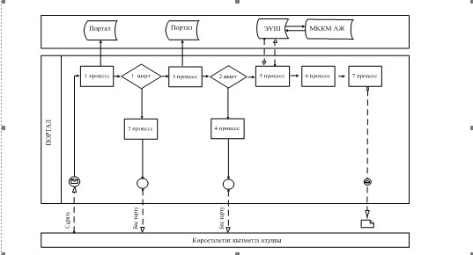

|  |  |
| --- | --- |
|  | Бастапқы хабарлама |
|  | Соңғы хабарлама |
|  | Қате |
|  | Ақпараттық жүйе |
|  | Процесс |
|  | Шарт |
|  | Басқару ағыны |
|  | Хабарлама ағыны |
|  | Соңғы пайдаланушыға берілетін құжат |

|  |  |
| --- | --- |
|  | "Республикалық және өңірлік спорт федерацияларын аккредиттеу" мемлекеттік көрсетілетін қызмет регламентіне 2-қосымша |

**"Республикалық және өңірлік спорт федерацияларын аккредиттеу" мемлекеттік қызмет көрсетудің бизнес-процестерінің анықтамалығы**

      Ескерту. 2-қосымша жаңа редакцияда - ҚР Мәдениет және спорт министрінің 19.08.2016 № 238 (алғашқы ресми жарияланған күнінен кейін күнтізбелік он күн өткен соң қолданысқа енгізіледі) бұйрығымен.

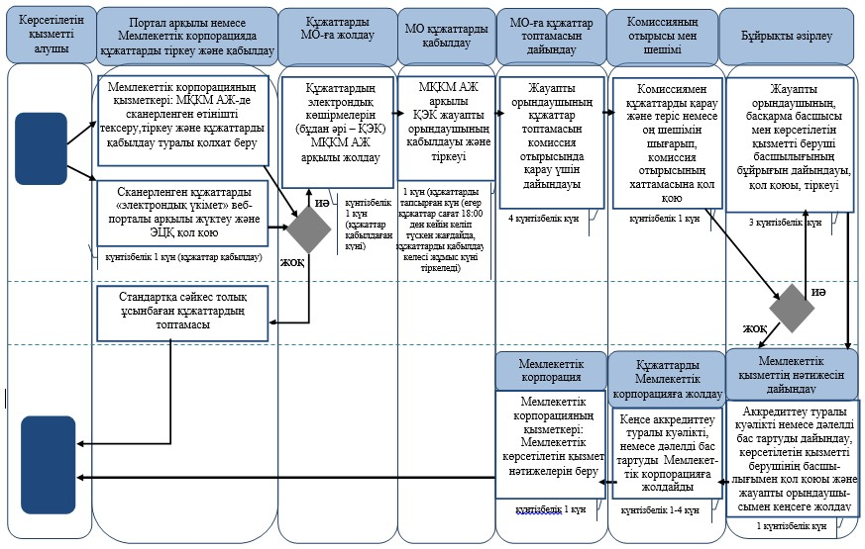

      *ҚФБ - құрылымдық-функционалдық бірлік: көрсетілетін қызметті берушінің құрылымдық бөлімшелерінің (қызметкерлерінің), Мемлекеттік корпорацияның, "электрондық үкімет" веб-порталының өзара іс-қимылдары;

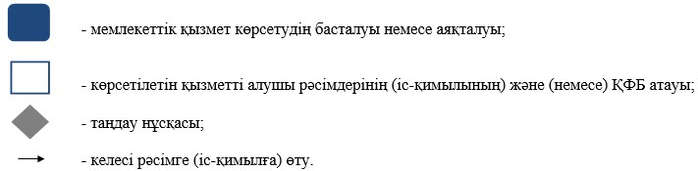

|  |  |
| --- | --- |
|  | Қазақстан Республикасы Мәдениет және спорт министрінің 2015 жылғы 14 мамырдағы № 176 бұйрығына 2-қосымша |

**"Спортшылар мен жаттықтырушыларға өмiр бойы ай сайынғы**  
**материалдық қамсыздандыруды төлеу" мемлекеттік көрсетілетін**  
**қызмет регламенті**

      Ескерту. Регламент жаңа редакцияда - ҚР Мәдениет және спорт министрінің 26.02.2016 № 57 (алғашқы ресми жарияланған күнінен кейін күнтізбелік он күн өткен соң қолданысқа енгізіледі) бұйрығымен.

**1-тарау. Жалпы ережелер**

      Ескерту. 1-тараудың тақырыбы жаңа редакцияда – ҚР Мәдениет және спорт министрінің 11.10.17 № 273 (алғашқы ресми жарияланған күнінен кейін күнтізбелік он күн өткен соң қолданысқа енгізіледі) бұйрығымен

      1. Мемлекеттік көрсетілетін қызметті Қазақстан Республикасы Мәдениет және спорт министрінің 2015 жылғы 17 сәуірдегі № 139 бұйрығымен бекітілген, Нормативтік құқықтық актілерді мемлекеттік тіркеу тізілімінде № 11276 болып тіркелген "Спортшылар мен жаттықтырушыларға өмiр бойы ай сайынғы материалдық қамсыздандыруды төлеу" мемлекеттік көрсетілетін қызмет стандартына сәйкес (бұдан әрі – стандарт) Қазақстан Республикасы Мәдениет және спорт министрлігі Спорт және дене шынықтыру істері комитеті (бұдан әрі – көрсетілетін қызметті беруші) көрсетеді.

      Мемлекеттік қызметті көрсетуге өтініш қабылдау және олардың нәтижелерін беру:

      "Азаматтарға арналған үкімет" мемлекеттік корпорациясы" коммерциялық емес акционерлік қоғамы (бұдан әрі – Мемлекеттік корпорация);

      "электрондық үкіметтің" www.egov.kz веб-порталы (бұдан әрі – портал) арқылы жүзеге асырылады.

      2. Мемлекеттік қызметті көрсету нысаны: электрондық (ішінара автоматтандырылған) және (немесе) қағаз түрінде.

      3. Мемлекеттік көрсетілетін қызмет нәтижесі еркін нысанда өмір бойы ай сайынғы материалдық қамсыздандыруды төлеу туралы хабарлама (бұдан әрі – хабарлама) не осы Нормативтік құқықтық актілерді мемлекеттік тіркеу тізілімінде № 11276 болып тіркелген Қазақстан Республикасы Мәдениет және спорт министрінің 2015 жылғы 17 сәуірдегі № 139 бұйрығымен бекітілген "Спортшылар мен жаттықтырушыларға өмiр бойы ай сайынғы материалдық қамсыздандыруды төлеу" мемлекеттік көрсетілетін қызмет стандартының 9-1-тармағымен (бұдан әрі – Стандарт) көзделген жағдайларда және негіздемелер бойынша мемлекеттік қызметті көрсетуден бас тарту туралы дәлелді жауап (бұдан әрі - дәлелді бас тарту) болып табылады.

      Порталда мемлекеттік көрсетілетін қызмет нәтижесін Мемлекеттік корпорацияда алу үшін уәкілетті лауазымды адамның электрондық цифрлық қолтаңбасымен (бұдан әрі – ЭЦҚ) куәландырған мемлекеттік көрсетілетін қызмет нәтижесінің әзірлігі туралы хабарлама алады.

      Көрсетілетін қызметті алушы Стандарттың 9-тармағында көзделген тізбеге сәйкес құжаттардың топтамасын толық ұсынбаған және (немесе) қолданыс мерзімі өтіп кеткен құжаттарды ұсынған жағдайда көрсетілетін қызметті беруші өтінішті қабылдаудан бас тартады.

      Мемлекеттік қызметті көрсету нәтижесін ұсыну нысаны: қағаз түрінде.

      Ескерту. 3-тармақ жаңа редакцияда - ҚР Мәдениет және спорт министрінің 19.08.2016 № 238 (алғашқы ресми жарияланған күнінен кейін күнтізбелік он күн өткен соң қолданысқа енгізіледі) бұйрығымен.

**2-тарау. Мемлекеттік қызмет көрсету процесінде көрсетілетін қызметті берушінің құрылымдық бөлімшелерінің (қызметкерлерінің) іс-қимыл тәртібінің сипаттамасы**

      Ескерту. 2-тараудың тақырыбы жаңа редакцияда – ҚР Мәдениет және спорт министрінің 11.10.17 № 273 (алғашқы ресми жарияланған күнінен кейін күнтізбелік он күн өткен соң қолданысқа енгізіледі) бұйрығымен

      4. Мемлекеттік қызметті көрсету жөніндегі рәсімді (іс-қимылды) бастау үшін негіздеме заңды тұлғадан (бұдан әрі – көрсетілетін қызметті алушы) стандарттың 9-тармағында көзделген Мемлекеттік корпорация немесе портал арқылы қабылданған құжаттар болып табылады.

      5. Орындау ұзақтығын көрсете отырып, мемлекеттік қызмет көрсету процесінің құрамына кіретін әрбір рәсімнің (іс-қимылдың) мазмұны:

      1) құжаттар түскен күні көрсетілетін қызметтерді көрсетудің мониторингтің ақпараттық жүйесі (бұдан әрі – МҚКМ АЖ) арқылы Стандарттың 9-тармағына сәйкес келетін құжаттардың электрондық көшірмелерін қабылдауды және тіркеуді жүзеге асыру (егер құжаттар сағат 18:00-ден кейін келіп түскен жағдайда құжаттарды қабылдау келесі жұмыс күні тіркеледі);

      2) жауапты қызметкердің көрсетілетін қызметті алушының құжаттар топтамасын қарауды, хабарламаны немесе дәлелді бас тартуын дауындауды және басқарма басшысының, көрсетілетін қызметті беруші басшылығына қарауына енгізуді он бір күнтізбелік күн ішінде жүзеге асырылады;

      3) басқарма басшысының, көрсетілетін қызметті беруші басшылығының хабарламаға немесе дәлелді бас тартуға үш жұмыс күн ішінде қолы қойылады;

      4) көрсетілетін қызметті берушінің жауапты орындаушысының хабарламаны немесе дәлелді бас тартуын көрсетілетін қызметті берушінің кеңсесі арқылы кейіннен сұратуды Мемлекеттік корпорацияға жіберу үшін жолдауы және МҚКМ АЖ-не сұратуды жолдауы бір жұмыс күн ішінде жүзеге асырылады.

      Ескерту. 5-тармақ жаңа редакцияда - ҚР Мәдениет және спорт министрінің 19.08.2016 № 238 (алғашқы ресми жарияланған күнінен кейін күнтізбелік он күн өткен соң қолданысқа енгізіледі) бұйрығымен.

      6. Мынадай рәсімдерді (іс-қимылды) орындауды бастауға негіздеме болатын мемлекеттік қызмет көрсету рәсіміндерінің (іс-қимылдың) нәтижесі:

      1) тіркелген өтініш;

      2) стандарттың 9-тармағына сәйкес құжаттар;

      3) хабарлама немесе дәлелді бас тарту;

      4) өтініштің шығыс нөмірі.

      Ескерту. 6-тармаққа өзгеріс енгізілді - ҚР Мәдениет және спорт министрінің 19.08.2016 № 238 (алғашқы ресми жарияланған күнінен кейін күнтізбелік он күн өткен соң қолданысқа енгізіледі) бұйрығымен.

**3-тарау. Мемлекеттік қызмет көрсету процесінде көрсетілетін қызметті берушінің құрылымдық бөлімшелерінің (қызметкерлерінің) өзара іс-қимыл тәртібінің сипаттамасы**

      Ескерту. 3-тараудың тақырыбы жаңа редакцияда – ҚР Мәдениет және спорт министрінің 11.10.17 № 273 (алғашқы ресми жарияланған күнінен кейін күнтізбелік он күн өткен соң қолданысқа енгізіледі) бұйрығымен

      7. Мемлекеттік қызмет көрсету процесіне қатысатын көрсетілетін қызметті берушінің құрылымдық бөлімшелерінің (қызметкерлерінің) тізбесі:

      1) көрсетілетін қызметті берушінің жауапты орындаушысы;

      2) басқарма басшысы, көрсетілетін қызметті берушінің басшылығы;

      4) көрсетілетін қызметті берушінің кеңсесі.

      8. Әрбір рәсімнің (іс-қимылдың) ұзақтығын көрсете отырып, құрылымдық бөлімшелер қызметкерлері арасындағы рәсімдердің іс-қимылдың) реттілігін сипаттау:

      1) көрсетілетін қызметті берушінің жауапты қызметкерінің МҚКМ АЖ арқылы құжаттардың электрондық көшірмелерін құжаттарды тапсырған күні қабылдауы және тіркеуі (егер құжаттар сағат 18:00-ден кейін келіп түскен жағдайда құжаттарды қабылдау келесі жұмыс күні тіркеледі);

      2) көрсетілетін қызметті берушінің жауапты қызметкері он күнтізбелік күн ішінде құжаттарды қарауы;

      3) көрсетілетін қызметті берушінің жауапты орындаушысы бір күнтізбелік күн ішінде хабарламаны немесе дәлелді бас тартуды дайындау және басқарма басшысына және көрсетілетін қызметті берушінің басшылығына қарауға жолдайды;

      4) көрсетілетін қызметті берушінің басшылығының оң шешімі кезінде үш жұмыс күн ішінде хабарламаға немесе дәлелді бас тартуға қол қойылады;

      5) бір жұмыс күн ішінде көрсетілетін қызметті берушінің жауапты орындаушысының хабарламаны немесе дәлелді бас тартуды көрсетілетін қызметті берушінің кеңсесі арқылы кейіннен сұратуды Мемлекеттік корпорацияға жіберу үшін жолдауы және МҚКМ АЖ-не сұратуды жолдауы.

      Ескерту. 8-тармақ жаңа редакцияда - ҚР Мәдениет және спорт министрінің 19.08.2016 № 238 (алғашқы ресми жарияланған күнінен кейін күнтізбелік он күн өткен соң қолданысқа енгізіледі) бұйрығымен.

**4-тарау. Мемлекеттік корпорациямен және (немесе) өзге де көрсетілетін қызметті берушілермен өзара іс-қимыл тәртібін, сондай-ақ мемлекеттік қызмет көрсету процесінде ақпараттық жүйелерді пайдалану тәртібін сипаттау**

      Ескерту. 4-тараудың тақырыбы жаңа редакцияда – ҚР Мәдениет және спорт министрінің 11.10.17 № 273 (алғашқы ресми жарияланған күнінен кейін күнтізбелік он күн өткен соң қолданысқа енгізіледі) бұйрығымен

      9. Мемлекеттік корпорацияға жүгіну тәртібінің сипаттамасы, көрсетілетін қызметті алушының сұратуын өңдеу ұзақтығы:

      1) мемлекеттік көрсетілетін қызметті алу үшін көрсетілетін қызметті алушы "электрондық кезек" тәртібімен жеделдетілген қызмет көрсетусіз Мемлекеттік корпорацияға жүгінеді. Қажеттілігіне байланысты мемлекеттік көрсетілетін қызметті алушының портал арқылы электрондық кезекті "броньдауына" болады;

      2) Мемлекеттік корпорацияның қызметкері 15 минут ішінде көрсетілетін қызметті алушының өтініштерін қабылдауды және тіркеуді жүргізеді және құжаттардың электрондық көшірмелері түрінде көрсетілетін қызметті берушіге Мемлекеттік корпорация қызметкерінің ЭЦҚ куәландырылған МҚКМ АЖ арқылы жолдайды.

      Көрсетілген органның құжатты қабылдаған күні және жоспарланған нәтижені беру күні туралы белгі қоя отырып, көрсетілетін қызметті алушыға берілетін қолхат өтініштің қабылданғандығын растау болып табылады.

      Көрсетілетін қызметті алушы құжаттар топтамасын толық ұсынбаған жағдайда, Мемлекеттік корпорацияның қызметкері өтініш қабылдаудан бас тартады.

      10. Мемлекеттік қызмет көрсетудің нәтижесін Мемлекеттік корпорация арқылы алу процесінің сипаттамасы, оның ұзақтығы:

      1) мемлекеттік қызмет көрсетудің нәтижесін алу үшін көрсетілетін қызметті алушы өтініш берген кезде өзіне берілген қолхатпен Мемлекеттік корпорацияға жүгінеді;

      2) Мемлекеттік корпорацияның қызметкері көрсетілетін қызметті алушыға хабарламаны немесе дәлелді бас тартуды береді, мемлекеттік қызмет көрсетудің нәтижесін берудің ұзақтығы – 15 минут.

      Ескерту. 10-тармаққа өзгеріс енгізілді - ҚР Мәдениет және спорт министрінің 19.08.2016 № 238 (алғашқы ресми жарияланған күнінен кейін күнтізбелік он күн өткен соң қолданысқа енгізіледі) бұйрығымен.

      11. Жүгіну тәртібін және портал арқылы мемлекеттік қызмет көрсету кезінде көрсетілетін қызметті беруші мен көрсетілетін қызметті алушының рәсімдерінің (іс-қимылдарының) реттілігін сипаттау осы регламентке 1-қосымшаға сәйкес диаграмма:

      1) көрсетілетін қызметті алушы жеке сәйкестендіру нөмірінің (бұдан әрі – ЖСН) және сондай-ақ парольдің (порталда тіркелмеген көрсетілетін қызметті алушылар үшін жүзеге асырылады) көмегімен порталға тіркеледі;

      2) 1-процесс – көрсетілетін қызметті алу үшін порталда көрсетілетін қызметті алушының ЖСН және паролін (авторизациялау процесін) енгізу процесі;

      3) 1-шарт – порталда ЖСН және пароль арқылы тіркелген көрсетілетін қызметті алушы мәліметтерінің түпнұсқалығын тексеру;

      4) 2-процесс – көрсетілетін қызметті алушының деректерінде бұзушылықтардың болуына байланысты авторизациялаудан дәлелді бас тарту туралы порталда хабарламаның қалыптасуы;

      5) 3-процесс – көрсетілетін қызметті алушының осы регламентте көрсетілген мемлекеттік көрсетілетін қызметті таңдауы, мемлекеттік қызметті көрсету үшін экранға сұрату нысанын шығару және нысанды (деректерді) және олардың құрылымы мен пішінді талаптарын есепке ала отырып, көрсетілетін қызметті алушының нысанды (деректерді енгізу) толтыруы, қажетті құжаттардың көшірмелерін электрондық түрде сұрату нысанына бекіту, сондай-ақ сұратуды куәландыру (қол қою) үшін көрсетілетін қызметті алушының ЭЦҚ тіркеу куәлігін таңдауы;

      6) 2-шарт – порталда ЭЦҚ тіркеу куәлігінің қолданылу мерзімін және қайтарып алынған (күші жойылған) тіркеу куәліктерінің тізімінде болмауын, сондай-ақ сәйкестендіру деректерінің (сұратуда көрсетілген ЖСН және ЭЦҚ тіркеу куәлігінде көрсетілген ЖСН арасындағы) сәйкестігін тексеру;

      7) 4-процесс – көрсетілетін қызметті алушының ЭЦҚ түпнұсқалығының расталмауына байланысты сұратылып отырған мемлекеттік көрсетілетін қызметтен дәлелді бас тарту туралы хабарламаның қалыптасуы;

      8) 5-процесс – көрсетілетін қызметті берушінің сұратуын өңдеу үшін "электрондық үкіметтің" шлюзі (бұдан әрі – ЭҮШ) арқылы көрсетілетін қызметті алушы ЭЦҚ куәландырылған (қол қойылған) электрондық құжаттар топтамасын (көрсетілетін қызметті алушының сұратуын) МҚКМ АЖ-не жолдауы;

      9) 6-процесс – осы регламенттің 5-тармағының 2)-4) тармақшаларымен көзделген рәсімдерді (іс-қимылдарды) жүзеге асыру;

      10) 7-процесс – күнін, уақытын және Мемлекеттік корпорацияда қызмет нәтижені алу орнын көрсете отырып, порталда қалыптастырылған хабарламаны алу.

      12. Мемлекеттік қызмет көрсету процесінде көрсетілетін қызметті берушінің құрылымдық бөлімшелерінің (қызметкерлерінің) өзара

      іс-қимылдарының рәсімдері (іс-қимылдар) реттілігінің толық сипаттамасы, сондай-ақ өзге көрсетілген қызметті берушілермен және (немесе) Мемлекеттік корпорациямен өзара іс-қимыл тәртібінің және мемлекеттік қызмет көрсету процесінде ақпараттық жүйелерді пайдалану тәртібінің сипаттамасы осы регламентке 2-қосымшаға сәйкес мемлекеттік қызмет көрсету бизнес-процестерінің анықтамалығында көрсетіледі. Мемлекеттік қызмет көрсету бизнес-процестерінің анықтамалығы "электрондық үкімет" веб-порталында, көрсетілетін қызметті берушінің интернет-ресурсында орналастырылады.

|  |  |
| --- | --- |
|  | "Спортшылар мен жаттықтырушыларға өмiр бойы ай сайынғы материалдық қамсыздандыруды төлеу" мемлекеттік көрсетілетін қызмет регламентіне 1-қосымша |

**Портал арқылы мемлекеттік қызмет көрсетуге тартылған ақпараттық**  
**жүйелердің функционалдық өзара іс-қимыл диаграммасы**

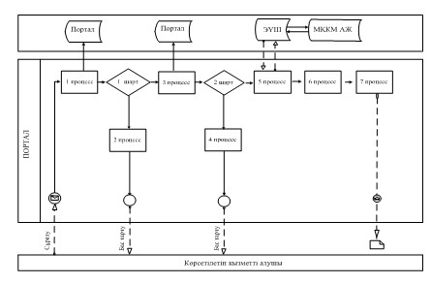

|  |  |
| --- | --- |
|  | Бастапқы хабарлама |
|  | Соңғы хабарлама |
|  | Қате |
|  | Ақпараттық жүйе |
|  | Процесс |
|  | Шарт |
|  | Басқару ағыны |
|  | Хабарлама ағыны |
|  | Соңғы пайдаланушыға берілетін құжат |

|  |  |
| --- | --- |
|  | "Спортшылар мен жаттықтырушыларға өмiр бойы ай сайынғы материалдық қамсыздандыруды төлеу" мемлекеттік көрсетілетін қызмет регламентіне 2-қосымша |

**"Спортшылар мен жаттықтырушыларға өмiр бойы ай сайынғы материалдық қамсыздандыруды төлеу" мемлекеттік қызмет көрсетудің бизнес-процестерінің анықтамалығы**

      Ескерту. 2-қосымша жаңа редакцияда - ҚР Мәдениет және спорт министрінің 19.08.2016 № 238 (алғашқы ресми жарияланған күнінен кейін күнтізбелік он күн өткен соң қолданысқа енгізіледі) бұйрығымен.

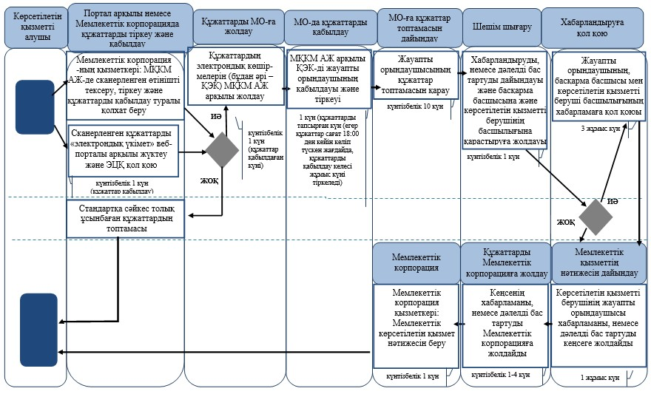

      *ҚФБ - құрылымдық-функционалдық бірлік: көрсетілетін қызметті берушінің құрылымдық бөлімшелерінің (қызметкерлерінің), Мемлекеттік корпорацияның, "электрондық үкімет" веб-порталының өзара іс-қимылдары;



|  |  |
| --- | --- |
|  | Қазақстан Республикасы Мәдениет және спорт министрінің 2015 жылғы 14 мамырдағы № 176 бұйрығына 3-қосымша |

**"Қазақстан Республикасының еңбек сiңiрген спорт шеберi", "Қазақстан Республикасының халықаралық дәрежедегi спорт шеберi", "Қазақстан Республикасының спорт шеберi", "Қазақстан Республикасының еңбек сiңiрген жаттықтырушысы" спорттық атақтарын және біліктiлiгi жоғары деңгейдегi жоғары санатты жаттықтырушы, біліктiлiгi орта деңгейдегi жоғары санатты жаттықтырушы, біліктiлiгi жоғары деңгейдегi жоғары санатты әдiскер, біліктiлiгi орта деңгейдегi жоғары санатты әдiскер, біліктiлiгi жоғары деңгейдегi жоғары санатты нұсқаушы-спортшы, жоғары санатты ұлттық спорт төрешiсi, ұлттық спорт төрешiсi біліктілік санаттарын беру" мемлекеттік көрсетілетін қызмет регламенті**

      Ескерту. Регламент жаңа редакцияда - ҚР Мәдениет және спорт министрінің 26.02.2016 № 57 (алғашқы ресми жарияланған күнінен кейін күнтізбелік он күн өткен соң қолданысқа енгізіледі) бұйрығымен.

**1-тарау. Жалпы ережелер**

      Ескерту. 1-тараудың тақырыбы жаңа редакцияда – ҚР Мәдениет және спорт министрінің 11.10.17 № 273 (алғашқы ресми жарияланған күнінен кейін күнтізбелік он күн өткен соң қолданысқа енгізіледі) бұйрығымен

      1. Мемлекеттік көрсетілетін қызметті Қазақстан Республикасы Мәдениет және спорт министрінің 2015 жылғы 17 сәуірдегі № 139 бұйрығымен бекітілген, Нормативтік құқықтық актілерді мемлекеттік тіркеу тізілімінде № 11276 болып тіркелген "Қазақстан Республикасының еңбек сiңiрген спорт шеберi", "Қазақстан Республикасының халықаралық дәрежедегi спорт шеберi", "Қазақстан Республикасының спорт шеберi", "Қазақстан Республикасының еңбек сiңiрген жаттықтырушысы" спорттық атақтарын және біліктiлiгi жоғары деңгейдегi жоғары санатты жаттықтырушы, біліктiлiгi орта деңгейдегi жоғары санатты жаттықтырушы, біліктiлiгi жоғары деңгейдегi жоғары санатты әдiскер, біліктiлiгi орта деңгейдегi жоғары санатты әдiскер, біліктiлiгi жоғары деңгейдегi жоғары санатты нұсқаушы-спортшы, жоғары санатты ұлттық спорт төрешiсi, ұлттық спорт төрешiсi біліктілік санаттарын беру" мемлекеттік көрсетілетін қызмет стандартына сәйкес (бұдан әрі – стандарт) Қазақстан Республикасы Мәдениет және спорт министрлігі Спорт және дене шынықтыру істері комитеті (бұдан әрі – көрсетілетін қызметті беруші) көрсетеді.

      Мемлекеттік қызметті көрсетуге өтініш қабылдау және олардың нәтижелерін беру:

      "Азаматтарға арналған үкімет" мемлекеттік корпорациясы" коммерциялық емес акционерлік қоғамы (бұдан әрі – Мемлекеттік корпорация);

      "электрондық үкіметтің" www.egov.kz веб-порталы (бұдан әрі – портал) арқылы жүзеге асырылады.

      2. Мемлекеттік қызметті көрсету нысаны: электрондық (ішінара автоматтандырылған) және (немесе) қағаз түрінде.

      3. Нормативтік құқықтық актілерді мемлекеттік тіркеу тізілімінде № 9675 болып тіркелген "Спорттық атақтар, разрядтар және біліктілік санаттарын беру қағидаларын бекіту туралы" Қазақстан Республикасы Спорт және дене шынықтыру істері агенттігі төрағасының 2014 жылғы 29 шілдедегі № 300 бұйрығымен бекітілген нысандар бойынша мемлекеттік көрсетілетін қызмет нәтижесі спорттық атақты беру туралы куәлік, біліктілік санатын беру туралы куәлік немесе спорттық атақты, біліктілік санатын беру туралы бұйрықтың көшірмесі (бұдан әрі – куәлік (және) немесе бұйрықтың көшірмесі) не осы Нормативтік құқықтық актілерді мемлекеттік тіркеу тізілімінде № 11276 болып тіркелген Қазақстан Республикасы Мәдениет және спорт министрінің 2015 жылғы 17 сәуірдегі № 139 бұйрығымен бекітілген "Қазақстан Республикасының еңбек сiңiрген спорт шеберi", "Қазақстан Республикасының халықаралық дәрежедегi спорт шеберi", "Қазақстан Республикасының спорт шеберi", "Қазақстан Республикасының еңбек сiңiрген жаттықтырушысы" спорттық атақтарын және біліктiлiгi жоғары деңгейдегi жоғары санатты жаттықтырушы, біліктiлiгi орта деңгейдегi жоғары санатты жаттықтырушы, біліктiлiгi жоғары деңгейдегi жоғары санатты әдiскер, біліктiлiгi орта деңгейдегi жоғары санатты әдiскер, біліктiлiгi жоғары деңгейдегi жоғары санатты нұсқаушы-спортшы, жоғары санатты ұлттық спорт төрешiсi, ұлттық спорт төрешiсi біліктілік санаттарын беру" мемлекеттік көрсетілетін қызмет стандартының 9-1-тармағымен (бұдан әрі – Стандарт) көзделген жағдайларда және негіздемелер бойынша мемлекеттік қызметті көрсетуден бас тарту туралы дәлелді жауап (бұдан әрі – дәлелді бас тарту) болып табылады.

      Порталда мемлекеттік көрсетілетін қызмет нәтижесін Мемлекеттік корпорацияда алу үшін уәкілетті лауазымды адамның электрондық цифрлық қолтаңбасымен (бұдан әрі – ЭЦҚ) куәландырған мемлекеттік көрсетілетін қызмет нәтижесінің әзірлігі туралы хабарлама алады.

      Көрсетілетін қызметті алушы Стандарттың 9-тармағында көзделген тізбеге сәйкес құжаттардың топтамасын толық ұсынбаған және (немесе) қолданыс мерзімі өтіп кеткен құжаттарды ұсынған жағдайда көрсетілетін қызметті беруші өтінішті қабылдаудан бас тартады.

      Мемлекеттік қызметті көрсету нәтижесін ұсыну нысаны: қағаз түрінде.

      Ескерту. 3-тармақ жаңа редакцияда - ҚР Мәдениет және спорт министрінің 19.08.2016 № 238 (алғашқы ресми жарияланған күнінен кейін күнтізбелік он күн өткен соң қолданысқа енгізіледі) бұйрығымен.

**2-тарау. Мемлекеттік қызмет көрсету процесінде көрсетілетін қызметті берушінің құрылымдық бөлімшелерінің (қызметкерлерінің) іс-қимыл тәртібінің сипаттамасы**

      Ескерту. 2-тараудың тақырыбы жаңа редакцияда – ҚР Мәдениет және спорт министрінің 11.10.17 № 273 (алғашқы ресми жарияланған күнінен кейін күнтізбелік он күн өткен соң қолданысқа енгізіледі) бұйрығымен

      4. Мемлекеттік қызметті көрсету жөніндегі рәсімді (іс-қимылды) бастау үшін негіздеме жеке тұлғадан (бұдан әрі – көрсетілетін қызметті алушы) стандарттың 9-тармағында көзделген, Мемлекеттік корпорация немесе портал арқылы қабылданған құжаттар болып табылады.

      5. Орындау ұзақтығын көрсете отырып, мемлекеттік қызмет көрсету процесінің құрамына кіретін әрбір рәсімнің (іс-қимылдың) мазмұны:

      1) құжаттар түскен күні көрсетілетін қызметтерді көрсетудің мониторингтің ақпараттық жүйесі (бұдан әрі – МҚКМ АЖ) арқылы Стандарттың 9-тармағына сәйкес келетін құжаттардың электрондық көшірмелерін қабылдауды және тіркеуді жүзеге асыру (егер құжаттар сағат 18:00-ден кейін келіп түскен жағдайда құжаттарды қабылдау келесі жұмыс күні тіркеледі);

      2) құжаттарды тіркеген соң он төрт күнтізбелік күн ішінде жауапты қызметкер көрсетілетін қызметті алушының құжаттарын спорттық атақтарды және біліктілік санаттарды беру жөніндегі комиссияның (бұдан әрі – комиссия) отырысына қарау үшін дайындауды жүзеге асыруы;

      3) құжаттар комиссия отырысына келіп түскен кезде, бір жұмыс күні ішінде құжаттарды қарау және комиссия отырысының хаттамасына қол қою, не комиссияның теріс шешімі кезінде дәлелді бас тартуды дайындау және қол қою;

      4) комиссияның оң шешімі кезінде көрсетілетін қызметті берушінің спорттық атақтарды және біліктілік санаттарды беру жөніндегі бұйрығын (бұдан әрі – бұйрық) үш жұмыс күні ішінде дайындау, оған қол қою және тіркеу;

      5) бекітілген бұйрық негізінде көрсетілетін қызметті берушінің жауапты орындаушысы күнтізбелік бес күн ішінде баспахана арқылы куәлікті дайындауы;

      6) бір жұмыс күн ішінде көрсетілетін қызметті берушінің жауапты орындаушысы куәлікті және (немесе) бұйрықтың көшірмесін немесе дәлелді бас тартуды көрсетілетін қызметті берушінің кеңсесі арқылы кейіннен сұратуды Мемлекеттік корпорацияға жіберу үшін жолдауы және МҚКМ АЖ-не сұратуды жолдауы.

      Ескерту. 5-тармақ жаңа редакцияда - ҚР Мәдениет және спорт министрінің 19.08.2016 № 238 (алғашқы ресми жарияланған күнінен кейін күнтізбелік он күн өткен соң қолданысқа енгізіледі) бұйрығымен.

      6. Мынадай рәсімдерді (іс-қимылды) орындауды бастауға негіздеме болатын мемлекеттік қызмет көрсету рәсіміндерінің (іс-қимылдың) нәтижелері:

      1) тіркелген өтініш;

      2) стандарттың 9-тармағына сәйкес құжаттар;

      3) комиссия отырысының қол қойылған хаттамасы;

      4) бекітілген бұйрық;

      5) дайын куәлік және (немесе) бұйрықтың көшірмесі немесе дәлелді бас тарту;

      6) сұратудың шығыс нөмірі.

      Ескерту. 6-тармаққа өзгеріс енгізілді - ҚР Мәдениет және спорт министрінің 19.08.2016 № 238 (алғашқы ресми жарияланған күнінен кейін күнтізбелік он күн өткен соң қолданысқа енгізіледі) бұйрығымен.

**3-тарау. Мемлекеттік қызмет көрсету процесінде көрсетілетін қызметті берушінің құрылымдық бөлімшелерінің (қызметкерлерінің) өзара іс-қимыл тәртібінің сипаттамасы**

      Ескерту. 3-тараудың тақырыбы жаңа редакцияда – ҚР Мәдениет және спорт министрінің 11.10.17 № 273 (алғашқы ресми жарияланған күнінен кейін күнтізбелік он күн өткен соң қолданысқа енгізіледі) бұйрығымен

      7. Мемлекеттік қызмет көрсету процесіне қатысатын көрсетілетін қызметті берушінің құрылымдық бөлімшелерінің (қызметкерлерінің) тізбесі:

      1) көрсетілетін қызметті берушінің жауапты орындаушысы;

      2) комиссия мүшелері;

      3) басқарма басшысы, көрсетілетін қызметті берушінің басшылығы;

      4) көрсетілетін қызметті берушінің кеңсесі.

      8. Әрбір рәсімнің (іс-қимылдың) ұзақтығын көрсете отырып, құрылымдық бөлімшелер қызметкерлері арасындағы рәсімдердің (іс-қимылдың) реттілігін сипаттау:

      1) көрсетілетін қызметті берушінің жауапты қызметкерінің МҚКМ АЖ-не құжаттардың электрондық көшірмелерін құжаттарды тапсырған күні қабылдауы және тіркеуі (егер құжаттар сағат 18:00-ден кейін келіп түскен жағдайда құжаттарды қабылдау келесі жұмыс күні тіркеледі);

      2) он төрт күнтізбелік күн ішінде жауапты қызметкер көрсетілетін қызметті алушының құжаттар топтамасын комиссия мүшелеріне қарау үшін дайындауды жүзеге асыруы;

      3) бір жұмыс күн ішінде комиссия мүшелері көрсетілетін қызметті алушының құжаттарын қарауы және комиссия отырысының хаттамасына қол қоюы, не комиссияның теріс шешімі кезінде дәлелді бас тартуды дайындау және қол қоюы;

      4) комиссияның оң шешімі кезінде екі жұмыс күн ішінде көрсетілетін қызметті берушінің жауапты қызметкері бұйрық жобасын дайындап, басқарма басшысына және көрсетілетін қызметті берушінің басшылығына қол қоюға беруі;

      5) бір жұмыс күн ішінде көрсетілетін қызметті берушінің жауапты қызметкері бұйрықты тіркейді;

      6) бекітілген бұйрық негізінде көрсетілетін қызметті берушінің жауапты орындаушысы күнтізбелік бес күн ішінде баспахана арқылы спорттық атақтар және біліктілік санаттарына куәліктерді дайындауы;

      7) бір жұмыс күн ішінде көрсетілетін қызметті берушінің жауапты орындаушысы куәлікті және (немесе) бұйрықтың көшірмесін немесе дәлелді бас тарту көрсетілетін қызметті берушінің кеңсесі арқылы кейіннен сұратуды Мемлекеттік корпорацияға жіберу үшін жолдауы және МҚКМ АЖ-не сұратуды жолдауы тиіс.

      Ескерту. 8-тармақ жаңа редакцияда - ҚР Мәдениет және спорт министрінің 19.08.2016 № 238 (алғашқы ресми жарияланған күнінен кейін күнтізбелік он күн өткен соң қолданысқа енгізіледі) бұйрығымен.

**4-тарау. Мемлекеттік корпорациямен және (немесе) өзге де көрсетілетін қызметті берушілермен өзара іс-қимыл тәртібін, сондай-ақ мемлекеттік қызмет көрсету процесінде ақпараттық жүйелерді пайдалану тәртібін сипаттау**

      Ескерту. 4-тараудың тақырыбы жаңа редакцияда – ҚР Мәдениет және спорт министрінің 11.10.17 № 273 (алғашқы ресми жарияланған күнінен кейін күнтізбелік он күн өткен соң қолданысқа енгізіледі) бұйрығымен

      9. Мемлекеттік корпорацияна жүгіну тәртібінің сипаттамасы, көрсетілетін қызметті алушының сұратуын өңдеу ұзақтығы:

      1) мемлекеттік көрсетілетін қызметті алу үшін көрсетілетін қызметті алушы "электрондық кезек" тәртібімен жеделдетілген қызмет көрсетусіз Мемлекеттік корпорацияға жүгінеді. Қажеттілігіне байланысты мемлекеттік көрсетілетін қызметті алушының портал арқылы электрондық кезекті "броньдауына" болады;

      2) Мемлекеттік корпорацияның қызметкері 15 минут ішінде көрсетілетін қызметті алушының өтініштерін қабылдауды және тіркеуді жүргізеді және құжаттардың электрондық көшірмелері түрінде көрсетілетін қызметті берушіге Мемлекеттік корпорация қызметкерінің ЭЦҚ куәландырылған МҚКМ АЖ арқылы жолдайды.

      Көрсетілген органның құжатты қабылдаған күні және жоспарланған нәтижені беру күні туралы белгі қоя отырып, көрсетілетін қызметті алушыға берілетін қолхат өтініштің қабылданғандығын растау болып табылады.

      Көрсетілетін қызметті алушы құжаттар топтамасын толық ұсынбаған жағдайда, Мемлекеттік корпорацияның қызметкері өтініш қабылдаудан бас тартады.

      10. Мемлекеттік қызмет көрсетудің нәтижесін Мемлекеттік корпорация арқылы алу процесінің сипаттамасы, оның ұзақтығы:

      1) мемлекеттік қызмет көрсетудің нәтижесін алу үшін көрсетілетін қызметті алушы өтініш берген кезде өзіне берілген қолхатпен Мемлекеттік корпорацияға жүгінеді;

      2) Мемлекеттік корпорацияның қызметкері көрсетілетін қызметті алушыға куәлікті және (немесе) бұйрықтың көшірмесін немесе дәлелді бас тартуды береді, мемлекеттік қызмет көрсетудің нәтижесін берудің ұзақтығы – 15 минут.

      Ескерту. 10-тармаққа өзгеріс енгізілді - ҚР Мәдениет және спорт министрінің 19.08.2016 № 238 (алғашқы ресми жарияланған күнінен кейін күнтізбелік он күн өткен соң қолданысқа енгізіледі) бұйрығымен.

      11. Жүгіну тәртібін және портал арқылы мемлекеттік қызмет көрсету кезінде көрсетілетін қызметті беруші мен көрсетілетін қызметті алушының рәсімдерінің (іс-қимылдарының) реттілігін сипаттау осы регламентке 1-қосымшаға сәйкес диаграмма:

      1) көрсетілетін қызметті алушы жеке сәйкестендіру нөмірінің (бұдан әрі – ЖСН) және сондай-ақ парольдің (порталда тіркелмеген көрсетілетін қызметті алушылар үшін жүзеге асырылады) көмегімен порталға тіркеледі;

      2) 1-процесс – көрсетілетін қызметті алу үшін порталда көрсетілетін қызметті алушының ЖСН және паролін (авторизациялау процесі) енгізу процесі;

      3) 1-шарт – порталда ЖСН және пароль арқылы тіркелген көрсетілетін қызметті алушы мәліметтерінің түпнұсқалығын тексеру;

      4) 2-процесс – көрсетілетін қызметті алушының деректерінде бұзушылықтардың болуына байланысты авторизациялаудан дәлелді бас тарту туралы порталда хабарламаның қалыптасуы;

      5) 3-процесс – көрсетілетін қызметті алушының осы регламентте көрсетілген мемлекеттік көрсетілетін қызметті таңдауы, мемлекеттік қызметті көрсету үшін экранға сұрату нысанын шығару және нысанды (деректерді) және олардың құрылымы мен пішінді талаптарын есепке ала отырып, көрсетілетін қызметті алушының нысанды (деректерді енгізу) толтыруы, қажетті құжаттардың көшірмелерін электрондық түрде сұрату нысанына бекіту, сондай-ақ сұратуды куәландыру (қол қою) үшін көрсетілетін қызметті алушының ЭЦҚ тіркеу куәлігін таңдауы;

      6) 2-шарт – порталда ЭЦҚ тіркеу куәлігінің қолданылу мерзімін және қайтарып алынған (күші жойылған) тіркеу куәліктерінің тізімінде болмауын, сондай-ақ сәйкестендіру деректерінің (сұратуда көрсетілген ЖСН және ЭЦҚ тіркеу куәлігінде көрсетілген ЖСН арасындағы) сәйкестігін тексеру;

      7) 4-процесс – көрсетілетін қызметті алушының ЭЦҚ түпнұсқалығының расталмауына байланысты сұратылып отырған мемлекеттік көрсетілетін қызметтен дәлелді бас тарту туралы хабарламаның қалыптасуы;

      8) 5-процесс – көрсетілетін қызметті берушінің сұратуын өңдеу үшін "электрондық үкіметтің" шлюзі (бұдан әрі – ЭҮШ) арқылы көрсетілетін қызметті алушы ЭЦҚ куәландырылған (қол қойылған) электрондық құжаттар топтамасын (көрсетілетін қызметті алушының сұратуын) МҚКМ АЖ-не жолдауы;

      9) 6-процесс – осы регламенттің 5-тармағының 2)-6) тармақшалармен көзделген рәсімдерін (іс-қимылдарын) жүзеге асыру;

      10) 7-процесс – күнін, уақытын және Мемлекеттік корпорацияда қызмет нәтижені алу орнын көрсете отырып, порталда қалыптастырылған хабарламаны алу.

      12. Мемлекеттік қызмет көрсету процесінде көрсетілетін қызметті берушінің құрылымдық бөлімшелерінің (қызметкерлерінің) өзара

      іс-қимылдарының рәсімдері (іс-қимылдары) реттілігінің толық сипаттамасы, сондай-ақ өзге көрсетілген қызметті берушілермен және (немесе) Мемлекеттік корпорациямен өзара іс-қимыл тәртібінің және мемлекеттік қызмет көрсету процесінде ақпараттық жүйелерді пайдалану тәртібінің сипаттамасы осы регламентке 2-қосымшаға сәйкес мемлекеттік қызмет көрсету бизнес-процестерінің анықтамалығында көрсетіледі. Мемлекеттік қызмет көрсету бизнес-процестерінің анықтамалығы "электрондық үкімет" веб-порталында, көрсетілетін қызметті берушінің интернет-ресурсында орналастырылады.

|  |  |
| --- | --- |
|  | "Қазақстан Республикасының еңбек сiңiрген спорт шеберi", "Қазақстан Республикасының халықаралық дәрежедегi спорт шеберi", "Қазақстан Республикасының спорт шеберi", "Қазақстан Республикасының еңбек сiңiрген жаттықтырушысы" спорттық атақтарын және біліктiлiгi жоғары деңгейдегi жоғары санатты жаттықтырушы, біліктiлiгi орта деңгейдегi  жоғары санатты жаттықтырушы, біліктiлiгi  жоғары деңгейдегi жоғары санатты әдiскер, біліктiлiгi орта деңгейдегi жоғары санатты әдiскер, біліктiлiгi жоғары деңгейдегi жоғары санатты нұсқаушы-спортшы, жоғары санатты ұлттық спорт төрешiсi, ұлттық спорт төрешiсi біліктілік санаттарын беру" мемлекеттік көрсетілетін қызмет регламентіне 1-қосымша |

**Портал арқылы мемлекеттік қызмет көрсетуге тартылған ақпараттық жүйелердің функционалдық өзара іс-қимыл диаграммасы**

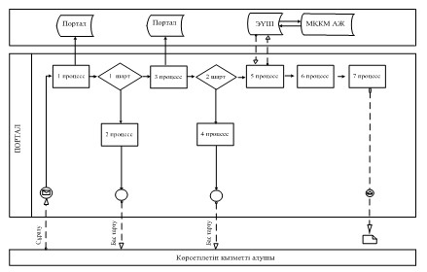

|  |  |
| --- | --- |
|  | Бастапқы хабарлама |
|  | Соңғы хабарлама |
|  | Қате |
|  | Ақпараттық жүйе |
|  | Процесс |
|  | Шарт |
|  | Басқару ағыны |
|  | Хабарлама ағыны |
|  | Соңғы пайдаланушыға берілетін құжат |

|  |  |
| --- | --- |
|  | "Қазақстан Республикасының еңбек сiңiрген спорт шеберi", "Қазақстан Республикасының халықаралық дәрежедегi спорт шеберi", "Қазақстан Республикасының спорт шеберi", "Қазақстан Республикасының еңбек сiңiрген жаттықтырушысы" спорттық атақтарын және біліктiлiгi жоғары деңгейдегi жоғары санатты жаттықтырушы, біліктiлiгi орта деңгейдегi жоғары санатты жаттықтырушы, біліктiлiгi жоғары деңгейдегi жоғары санатты әдiскер, біліктiлiгi орта деңгейдегi жоғары санатты әдiскер, біліктiлiгi жоғары деңгейдегi жоғары санатты нұсқаушы-спортшы,  жоғары санатты ұлттық спорт төрешiсi, ұлттық спорт төрешiсi біліктілік санаттарын беру"  мемлекеттік көрсетілетін қызмет регламентіне 2-қосымша |

**"Қазақстан Республикасының еңбек сiңiрген спорт шеберi", "Қазақстан Республикасының халықаралық дәрежедегi спорт шеберi", "Қазақстан Республикасының спорт шеберi", "Қазақстан Республикасының еңбек сiңiрген жаттықтырушысы" спорттық атақтарын және біліктiлiгi жоғары деңгейдегi жоғары санатты жаттықтырушы, біліктiлiгi орта деңгейдегi жоғары санатты жаттықтырушы, біліктiлiгi жоғары деңгейдегi жоғары санатты әдiскер, біліктiлiгi орта деңгейдегi жоғары санатты әдiскер, біліктiлiгi жоғары деңгейдегi жоғары санатты нұсқаушы-спортшы, жоғары санатты ұлттық спорт төрешiсi, ұлттық спорт төрешiсi біліктілік санаттарын беру" мемлекеттік қызмет көрсетудің бизнес-процестерінің анықтамалығы**

      Ескерту. 2-қосымша жаңа редакцияда - ҚР Мәдениет және спорт министрінің 19.08.2016 № 238 (алғашқы ресми жарияланған күнінен кейін күнтізбелік он күн өткен соң қолданысқа енгізіледі) бұйрығымен.

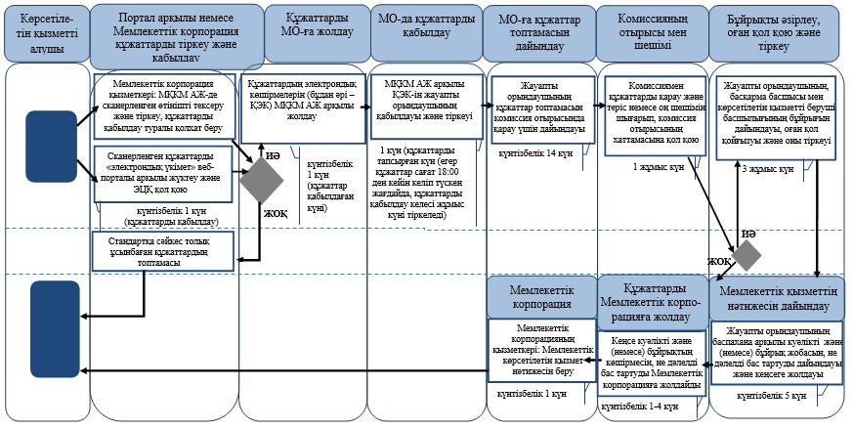

      *ҚФБ - құрылымдық-функционалдық бірлік: көрсетілетін қызметті берушінің құрылымдық бөлімшелерінің (қызметкерлерінің), Мемлекеттік корпорацияның, "электрондық үкімет" веб-порталының өзара іс-қимылдары;



|  |  |
| --- | --- |
|  | Қазақстан Республикасы Мәдениет және спорт министрінің 2015 жылғы 14 мамырдағы № 176 бұйрығына 4-қосымша |

**"Спорт түрлері бойынша Қазақстан Республикасы құрама командаларының**  
**(спорт түрлері бойынша ұлттық құрама командалардың) мүшелеріне олардың**  
**халықаралық спорттық жарыстарда жарақаттар алуы және мертігуі кезінде өтемақы**  
**төлемдерін төлеу" мемлекеттік көрсетілетін қызмет регламенті**

      Ескерту. Бұйрық 4-қосымшамен толықтырылды – ҚР Мәдениет және спорт министрінің 11.10.17 № 273 (алғашқы ресми жарияланған күнінен кейін күнтізбелік он күн өткен соң қолданысқа енгізіледі) бұйрығымен

**1-тарау. Жалпы ережелер**

      1. Мемлекеттік көрсетілетін қызметті Қазақстан Республикасы Мәдениет және спорт министрінің 2015 жылғы 17 сәуірдегі № 139 бұйрығымен бекітілген, Нормативтік құқықтық актілерді мемлекеттік тіркеу тізілімінде № 11276 болып тіркелген "Спорт түрлері бойынша Қазақстан Республикасы құрама командаларының (спорт түрлері бойынша ұлттық құрама командалардың) мүшелеріне олардың халықаралық спорттық жарыстарда жарақаттар алуы және мертігуі кезінде өтемақы төлемдерін төлеу" мемлекеттік көрсетілетін қызмет стандартына сәйкес (бұдан әрі – стандарт) Қазақстан Республикасы Мәдениет және спорт министрлігінің Спорт және дене шынықтыру істері комитеті (бұдан әрі – көрсетілетін қызметті беруші) көрсетеді.

      Мемлекеттік қызмет көрсетуге өтінішті қабылдау және оның нәтижесін беру көрсететін қызмет берушінің кеңсесі арқылы жүзеге асырылады.

      2. Мемлекеттік қызмет көрсету нысаны: қағаз түрінде.

      3. Мемлекеттік қызмет көрсету нәтижесі Спорт түрлері бойынша Қазақстан Республикасы құрама командаларының (спорт түрлері бойынша ұлттық құрама командалардың) мүшелеріне олардың халықаралық спорттық жарыстарда жарақаттар алуы және мертігуі кезінде өтемақы төлемдерін төлеу туралы хабардар ету (бұдан әрі – төлеу туралы хабардар ету) не осы стандартының 10-тармағымен көзделген жағдайларда және негіздемелер бойынша мемлекеттік қызметті көрсетуден бас тарту туралы дәлелді жауап (бұдан әрі – дәлелді бас тарту) болып табылады.

      Көрсетілетін қызметті алушы мемлекеттік көрсетілетін қызмет стандартының 9-тармағында көзделген тізбеге сәйкес құжаттардың топтамасын толық ұсынбаған және (немесе) қолданыс мерзімі өтіп кеткен құжаттарды ұсынған жағдайда көрсетілетін қызметті беруші өтінішті қабылдаудан бас тартады.

      Мемлекеттік қызмет көрсету нәтижесін ұсыну нысаны: қағаз түрінде.

**2-тарау. Мемлекеттік қызмет көрсету процесінде көрсетілетін қызмет беруші**  
**құрылымдық бөлімшелерінің (жұмыскерлерінің) іс-қимылы тәртібін сипаттау**

      4. Мемлекеттік қызмет көрсету жөніндегі рәсімді (іс-қимылды) бастау үшін негіздеме жеке тұлғадан (бұдан әрі – көрсетілетін қызметті алушы) стандарттың 9-тармағында көзделген құжаттар болып табылады.

      5. Мемлекеттік қызмет көрсету процесінің құрамына кіретін әрбір рәсімнің (іс-қимылдың) мазмұны, орындау ұзақтығы:

      1) құжаттар түскен күні кеңсе жұмыскері электрондық құжат айналымының бірыңғай жүйесінде (бұдан әрі – ЭҚАБЖ) көрсетілетін қызметті алуға өтінішті қабылдау және тіркеу, құжаттар қабылданған күнін және уақытын көрсете отырып, тіркеу туралы белгімен өтініштің көшірмесін беру;

      2) алты күнтізбелік күн ішінде жауапты орындаушының құжаттар топтамасын қарауы, қорытынды дайындауы және көрсетілетін қызметті берушінің басшылығына қарауға енгізуі;

      3) қорытындының негізінде төрт күнтізбелік күн ішінде бұйрықты дайындау, көрсетілетін қызметті берушінің басшылығына қол қою үшін енгізу және бұйрықты тіркеуді жүзеге асыру;

      4) бекітілген бұйрықтың негізінде төрт күнтізбелік күн ішінде төлеу туралы хабардар етуді не дәлелді бас тартуды дайындау және ЭҚАБЖ арқылы жіберу, сондай-ақ қағаз тасығышта көрсетілетін қызметті берушінің басшылығына қол қою үшін енгізу;

      5) көрсетілетін қызметті берушінің басшылығы қол қойғаннан кейін бір күнтізбелік күн ішінде кеңсе жұмыскерінің төлеу туралы хабардар етуді не дәлелді бас тартуды тіркеуді жүзеге асыруы;

      6) кеңсе жұмыскерінің тоғыз күнтізбелік күн ішінде көрсетілетін қызметті алушыға мемлекеттік қызметті көрсету нәтижесін қағаз тасығышта беру.

      6. Мынадай рәсімдерді (іс-қимылдарды) орындауды бастауға негіздеме болатын мемлекеттік қызмет көрсету рәсімдерінің (іс-қимылдарының) нәтижесі:

      1) тіркелген өтініш;

      2) стандарттың 9-тармағына сәйкес келетін құжаттар;

      3) қорытынды;

      4) бекітілген бұйрық;

      5) төлеу туралы хабардар ету не дәлелді бас тарту;

      6) мемлекеттік қызметті көрсету нәтижесінің шығыс нөмірі.

**3-тарау. Мемлекеттік қызмет көрсету процесінде көрсетілетін қызметті берушінің**  
**құрылымдық бөлімшелерінің (қызметкерлерінің) өзара**  
**іс-қимыл тәртібінің сипаттамасы**

      7. Мемлекеттік қызмет көрсету процесіне қатысатын көрсетілетін қызметті берушінің құрылымдық бөлімшелерінің (қызметкерлерінің) тізбесі:

      1) жауапты орындаушы;

      2) көрсетілетін қызметті берушінің басшылығы;

      3) кеңсе.

      8. Әрбір рәсімнің (іс-қимылдың) ұзақтығын көрсете отырып, құрылымдық бөлімшелер қызметкерлері арасындағы рәсімдердің (іс-қимылдың) реттілігін сипаттау:

      1) құжаттар түскен күні кеңсе жұмыскері электрондық құжат айналымының бірыңғай жүйесінде (бұдан әрі – ЭҚАБЖ) көрсетілетін қызметті алуға өтінішті қабылдау және тіркеу, құжаттар қабылданған күнін және уақытын көрсете отырып, тіркеу туралы белгімен өтініштің көшірмесін беру;

      2) кеңсе жұмыскері күн ішінде (құжаттар түскен күні) құжаттар топтамасын жауапты орындаушыға қарау үшін жіберу;

      3) алты күнтізбелік күн ішінде жауапты орындаушының құжат топтамасын қарауы, қорытындысын дайындауы және көрсетілетін қызметті берушінің басшылығына қарау үшін енгізуі;

      4) қорытындының негізінде үш күнтізбелік күн ішінде бұйрықты дайындау, көрсетілетін қызметті берушінің басшылығына қол қою үшін енгізу;

      5) көрсетілетін қызметті берушінің басшылығы қол қойғаннан кейін жауапты орындаушысымен бір күнтізбелік күн ішінде бұйрықты тіркеуді жүзеге асыру;

      6) бекітілген бұйрықтың негізінде үш күнтізбелік күн ішінде төлеу туралы хабардар етуді не дәлелді бас тартуды дайындау және ЭҚАБЖ арқылы жіберу, сондай-ақ қағаз тасығышта көрсетілетін қызметті берушінің басшылығына қол қою үшін енгізу;

      7) көрсетілетін қызметті берушінің басшылығының бір күнтізбелік күн ішінде төлеу туралы хабардар етуге не дәлелді бас тартуға қол қою;

      8) көрсетілетін қызметті берушінің басшылығы қол қойғаннан кейін бір күнтізбелік күн ішінде жауапты орындаушының төлеу туралы хабардар етуді не дәлелді бас тарту қағаз тасығышта кеңсеге шығыс нөмірін тіркеуді жүзеге асыру үшін көрсетілген қызметті берушінің кеңсесіне жіберу;

      9) кеңсе жұмыскерінің тоғыз күнтізбелік күн ішінде көрсетілетін қызметті алушыға мемлекеттік қызметті көрсету нәтижесін қағаз тасығышта беруі.

      9. Мемлекеттік қызмет көрсету процесінде көрсетілетін қызметті берушінің құрылымдық бөлімшелерінің (қызметкерлерінің) өзара іс-қимылдары рәсімдері (іс-қимылдарының) ретіттілігінің толық сипаттамасы осы регламентке қосымшаға сәйкес мемлекеттік қызмет көрсету бизнес-процестерінің анықтамалығында көрсетіледі.

|  |  |
| --- | --- |
|  | "Спорт түрлері бойынша Қазақстан Республикасы құрама командаларының (спорт түрлері бойынша ұлттық құрама командалардың) мүшелеріне олардың халықаралық спорттық жарыстарда жарақаттар алуы және мертігуі кезінде өтемақы төлемдерін төлеу" мемлекеттік көрсетілетін қызмет регламентіне қосымша |

**"Спорт түрлері бойынша Қазақстан Республикасы құрама командаларының**  
**(спорт түрлері бойынша ұлттық құрама командалардың)**  
**мүшелеріне олардың халықаралық спорттық жарыстарда жарақаттар**  
**алуы және мертігуі кезінде өтемақы төлемдерін төлеу"**  
**мемлекеттік қызмет көрсетудің бизнес-процестерінің анықтамалығы**

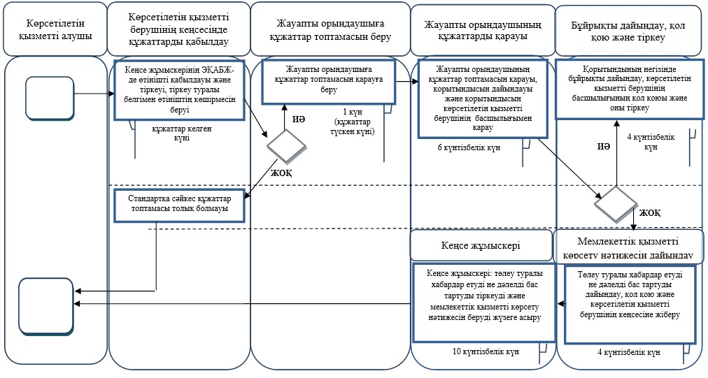

      *ҚФБ       - құрылымдық-функционалдық бірлік: көрсетілетін қызметті берушінің құрылымдық бөлімшелерінің (жұмыскерлерінің) өзара іс-қимылдары;



- мемлекеттік қызмет көрсетудің басталуы немесе аяқталуы;



- көрсетілетін қызметті алушы рәсімдерінің (іс-қимылының) және (немесе) ҚФБ атауы;



- таңдау нұсқасы;



- келесі рәсімге (іс-қимылға) өту.

|  |  |
| --- | --- |
|  | Қазақстан Республикасы |
|  | Мәдениет және спорт министрінің |
|  | 2015 жылғы 14 мамырдағы |
|  | № 176 бұйрығына |
|  | 5-қосымша |

**"Спорт түрлерін, спорт салаларын тану" мемлекеттік көрсетілетін қызмет регламенті**

      Ескерту. Бұйрық регламентпен толықтырылды – ҚР Мәдениет және спорт министрінің 14.02.2019 № 38 (алғашқы ресми жарияланған күнінен кейін күнтізбелік он күн өткен соң қолданысқа енгізіледі) бұйрығымен.

**1-тарау. Жалпы ережелер**

      1. Мемлекеттік көрсетілетін қызметті Нормативтік құқықтық актілерді мемлекеттік тіркеу тізілімінде № 11276 болып тіркелген, "Дене шынықтыру және спорт саласында мемлекеттік көрсетілетін қызметтер стандарттарын бекіту туралы" Қазақстан Республикасы Мәдениет және спорт министрінің 2015 жылғы 17 сәуірдегі № 139 бұйрығымен бекітілген "Спорт түрлерін, спорт салаларын тану" мемлекеттік көрсетілетін қызмет стандартына сәйкес (бұдан әрі – стандарт) Қазақстан Республикасы Мәдениет және спорт министрлігінің Спорт және дене шынықтыру істері комитеті (бұдан әрі – көрсетілетін қызметті беруші) көрсетеді.

      Мемлекеттік қызмет көрсетуге өтінішті қабылдау және оның нәтижесін беру көрсететін қызмет берушінің кеңсесі арқылы жүзеге асырылады.

      2. Мемлекеттік қызмет көрсету нысаны: қағаз түрінде.

      3. Мемлекеттік қызмет көрсету нәтижесі Спорт түрлерін, спорт салаларын тану туралы бұйрықтың көшірмесі не стандарттың 10-тармағымен көзделген жағдайларда және негіздемелер бойынша мемлекеттік қызметті көрсетуден бас тарту туралы дәлелді жауап (бұдан әрі – дәлелді бас тарту) болып табылады.

      Стандарттың 9-тармағында көзделген тізбеге сәйкес құжаттардың топтамасы толық ұсынылмаған жағдайда, көрсетілетін қызметті беруші өтінішті қабылдаудан бас тартады.

      Мемлекеттік қызмет көрсету нәтижесін ұсыну нысаны: қағаз түрінде.

**2-тарау. Мемлекеттік қызмет көрсету процесінде көрсетілетін қызмет беруші құрылымдық бөлімшелерінің (жұмыскерлерінің) іс-қимылы тәртібін сипаттау**

      4. Мемлекеттік қызмет көрсету жөніндегі рәсімді (іс-қимылды) бастау үшін негіздеме жеке тұлғадан (бұдан әрі – көрсетілетін қызметті алушы) стандарттың 9-тармағында көзделген құжаттар болып табылады.

      5. Мемлекеттік қызмет көрсету процесінің құрамына кіретін әрбір рәсімнің (іс-қимылдың) мазмұны, орындау ұзақтығы:

      1) құжаттар түскен күні көрсетілетін қызметті берушінің кеңсесінің мемлекеттік көрсетілетін қызметті алуға құжаттарды қабылдауы және оларды стандарттың 9-тармағында көзделген тізбеге сәйкес толықтығы мәніне қарауы;

      көрсетілетін қызметті алушы стандарттың 9-тармағында көзделген тізбеге сәйкес құжаттар топтамасын толық ұсынбаған жағдайда, көрсетілетін қызметті берушінің кеңсесі өтінішті қабылдаудан бас тартады;

      көрсетілетін қызметті алушы стандарттың 9-тармағында көзделген тізбеге сәйкес құжаттар топтамасын толық ұсынған жағдайда, көрсетілетін қызметті берушінің кеңсесі көрсетілетін қызметті алуға өтінішті қоса берілген құжаттармен бірге Электрондық құжат айналымының бірыңғай жүйесінде (бұдан әрі – ЭҚАБЖ) тіркейді және құжаттарды жауапты орындаушыға береді;

      2) екі жұмыс күні ішінде жауапты қызметкердің көрсетілетін қызметті алушының құжаттарын Нормативтік құқықтық актілерді мемлекеттік тіркеу тізілімінде № 9912 болып тіркелген, "Спорт түрлерін, спорт салаларын тану және спорт түрлерінің тізілімін қалыптастыру қағидаларын бекіту туралы" Қазақстан Республикасы Мәдениет және спорт министрінің міндетін атқарушының 2014 жылғы 28 қазандағы № 55 бұйрығына сәйкес көрсетілетін қызметті беруші құратын комиссияның (бұдан әрі – комиссия) отырысына қарау үшін дайындауды жүзеге асыруы;

      3) төрт жұмыс күні ішінде комиссияның көрсетілетін қызметті алушының құжаттарын қарауы және комиссия отырысының хаттамасына қол қоюы;

      4) комиссия отырысының хаттамасы негізінде:

      комиссия оң шешім шығарған жағдайда – бір жұмыс күні ішінде спорт түрлерін, спорт салаларын тану туралы бұйрықты (бұдан әрі – бұйрық), ілеспе хатты дайындау және қол қою;

      комиссия теріс шешім шығарған жағдайда – бір жұмыс күні ішінде дәлелді бас тартуды дайындау және қол қою;

      5) бір жұмыс күні ішінде жауапты орындаушының бұйрықтың көшірмесін ілеспе хатпен не дәлелді бас тартуды көрсетілетін қызметті берушінің кеңсесіне беруі;

      6) көрсетілетін қызметті берушінің кеңсесі көрсетілетін қызметті алушыға бір жұмыс күні ішінде пошта байланысы арқылы бұйрықтың көшірмесін ілеспе хатпен не дәлелді бас тартуды жөнелтеді.

      6. Келесі рәсімдерді (іс-қимылдарды) орындауды бастауға негіздеме болатын мемлекеттік қызмет көрсету рәсімдерінің (іс-қимылдарының) нәтижесі:

      1) тіркелген өтініш;

      2) стандарттың 9-тармағында көзделген тізбеге сәйкес келетін құжаттар;

      3) комиссия отырысының қол қойылған хаттамасы;

      4) қол қойылған және тіркелген бұйрық, қол қойылған ілеспе хат не қол қойылған дәлелді бас тарту;

      5) тіркелген ілеспе хат немесе дәлелді бас тарту.

**3-тарау. Мемлекеттік қызмет көрсету процесінде көрсетілетін қызметті берушінің құрылымдық бөлімшелерінің (қызметкерлерінің) өзара іс-қимыл тәртібін сипаттау**

      7. Мемлекеттік қызмет көрсету процесіне қатысатын көрсетілетін қызметті берушінің құрылымдық бөлімшелерінің (қызметкерлерінің) тізбесі:

      1) жауапты орындаушы;

      2) комиссия мүшелері;

      3) басқарма басшысы, көрсетілетін қызметті берушінің басшылығы;

      4) кеңсе.

      8. Әрбір рәсімнің (іс-қимылдың) ұзақтығын көрсете отырып, құрылымдық бөлімшелер қызметкерлері арасындағы рәсімдердің (іс-қимылдың) реттілігін сипаттау:

      1) құжаттар түскен күні көрсетілетін қызметті берушінің кеңсе қызметкерінің көрсетілетін қызметті алуға құжаттарды қабылдауы және оларды стандарттың 9-тармағында көзделген тізбеге сәйкес толықтығы мәніне қарауы.

      Көрсетілетін қызметті алушы стандарттың 9-тармағында көзделген тізбеге сәйкес құжаттар топтамасын толық ұсынбаған жағдайда, көрсетілетін қызметті берушінің кеңсе қызметкері өтінішті қабылдаудан бас тартады.

      Көрсетілетін қызметті алушы стандарттың 9-тармағында көзделген тізбеге сәйкес құжаттар топтамасын толық ұсынған жағдайда, көрсетілетін қызметті берушінің кеңсе қызметкері көрсетілетін қызметті алуға өтінішті қоса берілген құжаттармен бірге ЭҚАБЖ-да тіркейді;

      2) кеңсе қызметкерінің күн ішінде (құжаттар түскен күні) құжаттарды жауапты орындаушыға қарау үшін жіберуі;

      3) екі жұмыс күні ішінде жауапты орындаушының көрсетілетін қызметті алушының құжаттарын комиссия мүшелерінің қарауы үшін дайындауы;

      4) төрт жұмыс күні ішінде комиссия мүшелерінің көрсетілетін қызметті алушының құжаттарын қарауы және комиссия отырысының хаттамасына қол қоюы;

      5) комиссия шешімінің негізінде:

      оң шешім болған кезде бір жұмыс күні ішінде көрсетілетін қызметті берушінің жауапты орындаушысы бұйрық жобасын ілеспе хатпен дайындап, басқарма басшысына және көрсетілетін қызметті берушінің басшылығына қол қоюға береді;

      теріс шешім болған кезде бір жұмыс күні ішінде көрсетілетін қызметті берушінің жауапты орындаушысы дәлелді бас тартуды дайындап, басқарма басшысына және көрсетілетін қызметті берушінің басшылығына қол қоюға береді;

      6) бір жұмыс күні ішінде көрсетілетін қызметті берушінің жауапты орындаушысы бұйрықтың көшірмесін ілеспе хатпен не дәлелді бас тартуды көрсетілетін қызметті берушінің кеңсе қызметкеріне береді;

      7) кеңсе қызметкерінің бір жұмыс күні ішінде ілеспе хатпен бұйрықтың көшірмесін не дәлелді бас тартуды тіркеуі және пошта байланысы арқылы жөнелтуі.

      9. Мемлекеттік қызмет көрсету процесінде көрсетілетін қызметті берушінің құрылымдық бөлімшелерінің (қызметкерлерінің) өзара іс-қимылдары рәсімдері (іс-қимылдарының) реттілігінің толық сипаттамасы осы регламентке қосымшаға сәйкес мемлекеттік қызмет көрсету бизнес-процестерінің анықтамалығында көрсетіледі.

|  |  |
| --- | --- |
|  | "Спорт түрлерін, спорт салаларын тану" мемлекеттік көрсетілетін қызмет регламентіне қосымша |

**"Спорт түрлерін, спорт салаларын тану" мемлекеттік қызмет көрсетудің бизнес-процестерінің анықтамалығы**

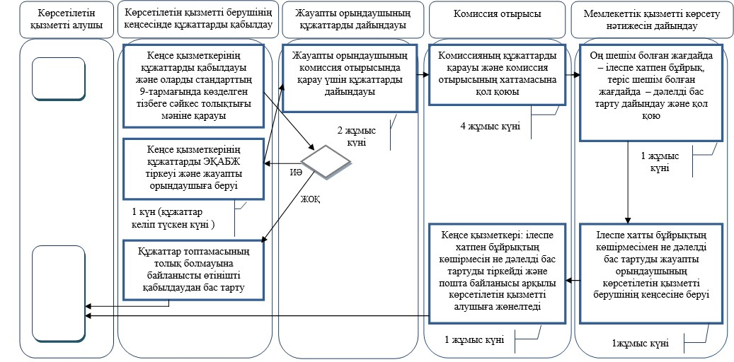

      *ҚФБ - құрылымдық-функционалдық бірлік: көрсетілетін қызметті берушінің құрылымдық бөлімшелерінің (жұмыскерлерінің) өзара іс-қимылдары;

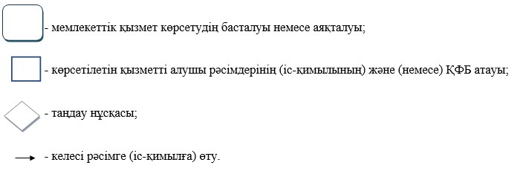

|  |  |
| --- | --- |
|  | Қазақстан Республикасы Мәдениет және спорт министрінің 2015 жылғы 14 мамырдағы № 176 бұйрығына 6-қосымша |

      Ескерту. Бұйрық регламентпен толықтырылды – ҚР Мәдениет және спорт министрінің 05.07.2019 № 190 (алғашқы ресми жарияланған күнінен кейін күнтізбелік он күн өткен соң қолданысқа енгізіледі) бұйрығымен.

**"Олимпиадалық резервтің республикалық мамандандырылған мектеп-интернаттары-колледждеріне және спорттағы дарынды балаларға арналған облыстық мектеп-интернаттарына құжаттарды қабылдау" мемлекеттік көрсетілетін қызмет регламенті 1-тарау. Жалпы ережелер**

      1. Мемлекеттік көрсетілетін қызметті Нормативтік құқықтық актілерді мемлекеттік тіркеу тізілімінде № 11276 болып тіркелген, "Дене шынықтыру және спорт саласында мемлекеттік көрсетілетін қызметтер стандарттарын бекіту туралы" Қазақстан Республикасы Мәдениет және спорт министрінің 2015 жылғы 17 сәуірдегі № 139 бұйрығымен бекітілген "Олимпиадалық резервтің республикалық мамандандырылған мектеп-интернаттары-колледждеріне және спорттағы дарынды балаларға арналған облыстық мектеп-интернаттарына құжаттарды қабылдау" мемлекеттік көрсетілетін қызмет стандартына сәйкес (бұдан әрі – стандарт) "Олимпиадалық резервтің республикалық мамандандырылған мектеп-интернаттары-колледждеріне және спорттағы дарынды балаларға арналған облыстық мектеп-интернаттарына құжаттарды қабылдау" мемлекеттік көрсетілетін қызметі (бұдан әрі – мемлекеттік көрсетілетін қызмет) олимпиада резервінің республикалық мамандандырылған мектеп-интернат-колледждері мен спорттағы дарынды балаларға арналған облыстық мектеп-интернаттарымен (бұдан әрі – көрсетілетін қызметті беруші) көрсетіледі.

      Мемлекеттік қызмет көрсетуге өтінішті қабылдау және оның нәтижесін беру көрсететін қызмет берушінің кеңсесі арқылы жүзеге асырылады.

      2. Мемлекеттік қызмет көрсету нысаны: қағаз түрінде.

      3. Мемлекеттік қызмет көрсету нәтижесі: құжаттарды қабылдау туралы түбіртек немесе стандарттың 10-тармағында көзделген жағдайлар және негіздер бойынша мемлекеттік қызметтерді ұсынудан бас тарту туралы негізделген жауап.

      Көрсетілетін қызметті алушы мемлекеттік көрсетілетін қызмет стандартының 9-тармағында көзделген тізбеге сәйкес құжаттардың топтамасын толық ұсынбаған және (немесе) қолданыс мерзімі өтіп кеткен құжаттарды ұсынған жағдайда көрсетілетін қызметті беруші өтінішті қабылдаудан бас тартады.

      Мемлекеттік қызметті көрсету нәтижесін ұсыну нысаны: қағаз түрінде.

**2-тарау. Мемлекеттік қызмет көрсету процесінде көрсетілетін қызмет беруші құрылымдық бөлімшелерінің (жұмыскерлерінің) іс-қимылы тәртібін сипаттау**

      4. Мемлекеттік қызмет көрсету жөніндегі рәсімді (іс-қимылды) бастау үшін негіздеме жеке тұлғадан (бұдан әрі – көрсетілетін қызметті алушы) стандарттың 9-тармағында көзделген құжаттар болып табылады.

      5. Мемлекеттік қызмет көрсету процесінің құрамына кіретін әрбір рәсімнің (іс-қимылдың) мазмұны, орындау ұзақтығы:

      1) көрсетілетін қызметті берушінің кеңсесінің қызметкері мемлекеттік көрсетілетін қызметті алуға өтінішті ұсынылған құжаттармен қоса қабылдау және оларды стандарттың 9-тармағында көзделген тізбеге сәйкестігіне 5 (бес) минут ішінде қарастыруы.

      Көрсетілетін қызметті алушы стандарттың 9-тармағында көзделген тізбеге сәйкес құжаттар топтамасын толық ұсынған жағдайда, көрсетілетін қызметті берушінің кеңсе қызметкері көрсетілетін қызметті алуға өтінішті қоса берілген құжаттармен бірге түскен күні тіркейді. Өтінішті тіркегеннен кейін кеңсе қызметкері құжаттарды комиссия мүшесіне оны қарастыру үшін 5 (бес) минут ішінде жібереді.

      Көрсетілетін қызметті алушы стандарттың 9-тармағында көзделген тізбеге сәйкес құжаттар топтамасын толық ұсынбаған жағдайда, көрсетілетін қызметті берушінің кеңсесінің қызметкері көрсетілетін қызметті алушыдан өтінішті қабылдаудан 4 (төрт) минут ішінде бас тартады;

      2) қабылдау комиссиясы мүшесімен өтінішті ұсынылған құжаттармен қоса 7 (жеті) минут ішінде қарастыруы;

      3) қабылдау комиссиясы мүшесімен тиісті құжаттардың қабылданғаны туралы түбіртекке немесе мемлекеттік қызметті көрсетуден бас тарту туралы дәлелді жауапқа қол қою және көрсетілетін қызметті берушінің кеңсе қызметкеріне 7 (жеті) минут ішінде жіберуі;

      4) құжаттарды қабылдау туралы түбіртекті немесе мемлекеттік қызметті ұсынудан бас тарту туралы негізделген жауапты 2 (екі) минут ішінде беру.

      6. Келесі рәсімдерді (іс-қимылдарды) орындауды бастауға негіздеме болатын мемлекеттік қызмет көрсету рәсімдерінің (іс-қимылдарының) нәтижесі:

      1) кеңсе қызметкерімен тіркелген өтініш;

      2) құжаттардың қабылданғаны туралы түбіртектің немесе мемлекеттік қызметті көрсетуден бас тарту туралы дәлелді жауаптың жобасы;

      3) құжаттардың қабылданғаны туралы қол қойылған түбіртек немесе мемлекеттік қызметті көрсетуден бас тарту туралы қол қойылған дәлелді жауап.

**3-тарау. Мемлекеттік қызмет көрсету процесінде көрсетілетін қызметті берушінің құрылымдық бөлімшелерінің (қызметкерлерінің) өзара іс-қимыл тәртібін сипаттау**

      7. Мемлекеттік қызмет көрсету процесіне қатысатын көрсетілетін қызметті берушінің құрылымдық бөлімшелерінің (қызметкерлерінің) тізбесі:

      1) көрсетілетін қызметті берушінің кеңсе қызметкері;

      2) қабылдау комиссиясының мүшесі.

      8. Әрбір рәсімнің (іс-қимылдың) ұзақтығын көрсете отырып, құрылымдық бөлімшелер (қызметкерлері) арасындағы рәсімдердің (іс-қимылдың) реттілігін сипаттау:

      1) көрсетілетін қызметті берушінің кеңсесінің қызметкері мемлекеттік көрсетілетін қызметті алуға көрсетілетін қызметті алушыдан өтінішті ұсынылған құжаттармен қоса қабылдау және оларды стандарттың 9-тармағында көзделген тізбеге сәйкестігіне 5 (бес) минут ішінде қарастыруы.

      Көрсетілетін қызметті алушы стандарттың 9-тармағында көзделген тізбеге сәйкес құжаттар топтамасын толық ұсынған жағдайда, көрсетілетін қызметті берушінің кеңсе қызметкері көрсетілетін қызметті алуға өтінішті қоса берілген құжаттармен бірге түскен күні тіркейді. Өтінішті тіркегеннен кейін кеңсе қызметкері құжаттарды комиссия мүшесіне оны қарастыру үшін 5 (бес) минут ішінде жібереді.

      Көрсетілетін қызметті алушы стандарттың 9-тармағында көзделген тізбеге сәйкес құжаттар топтамасын толық ұсынбаған жағдайда, көрсетілетін қызметті берушінің кеңсесінің қызметкері көрсетілетін қызметті алушыдан өтінішті қабылдаудан бас тартады және өтінішті қоса берілген құжаттармен бірге көрсетілетін қызметті алушыға 4 (минут) ішінде қайтарады;

      2) қабылдау комиссиясы мүшесімен өтінішті ұсынылған құжаттармен қоса қарастыруы және мемлекеттік көрсетілетін қызметтің нәтижесін 7 (жеті) минут ішінде әзірлеуі;

      3) қабылдау комиссиясы мүшесімен тиісті құжаттардың қабылданғаны туралы түбіртекке немесе мемлекеттік қызметті көрсетуден бас тарту туралы дәлелді жауапқа қол қою және көрсетілетін қызметті берушінің кеңсе қызметкеріне көрсетілетін қызметті алушыға беру үшін 7 (жеті) минут ішінде жіберуі;

      4) көрсетілетін қызметті берушінің кеңсесінің қызметкері құжаттардың қабылданғаны туралы түбіртекті немесе мемлекеттік қызметті көрсетуден бас тарту туралы дәлелді жауапты көрсетілетін қызметті алушыға 2 (екі) минут ішінде беру.

      9. Мемлекеттік қызмет көрсету процесінде көрсетілетін қызметті берушінің құрылымдық бөлімшелерінің (қызметкерлерінің) өзара іс-қимылдары рәсімдері (іс-қимылдарының) реттілігінің толық сипаттамасы осы регламентке қосымшаға сәйкес мемлекеттік қызмет көрсету бизнес-процестерінің анықтамалығында көрсетіледі.

|  |  |
| --- | --- |
|  | "Олимпиадалық резервтің республикалық мамандандырылған мектеп- интернаттары-колледждеріне және спорттағы дарынды балаларға арналған облыстық мектеп-интернаттарына құжаттарды қабылдау" мемлекеттік көрсетілетін қызмет регламентіне қосымша |

**"Олимпиадалық резервтің республикалық мамандандырылған мектеп-интернаттары-колледждеріне және спорттағы дарынды балаларға арналған облыстық мектеп-интернаттарына құжаттарды қабылдау" мемлекеттік қызмет көрсетудің бизнес-процестерінің анықтамалығы**

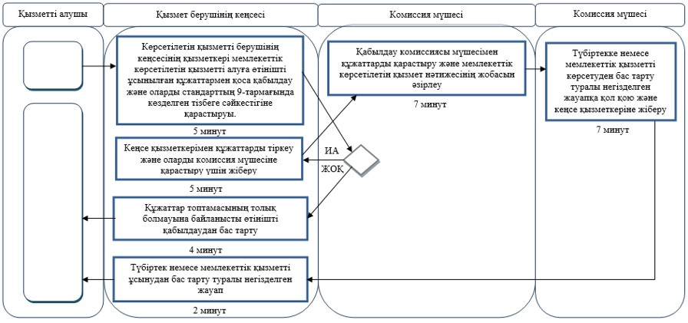

      *ҚФБ - құрылымдық-функционалдық бірлік: көрсетілетін қызметті берушінің құрылымдық бөлімшелерінің (жұмыскерлерінің) өзара іс-қимылдары;

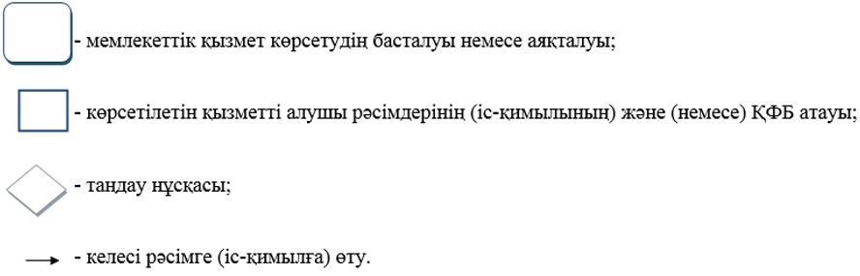

|  |  |
| --- | --- |
|  | Қазақстан Республикасы Мәдениет және спорт министрінің 2015 жылғы 14 мамырдағы № 176 бұйрығына 7-қосымша |

**"Дене шынықтыру және спорт саласында кадрларды даярлауға, қайта даярлауға және біліктілігін арттыруға құжаттарды қабылдау" мемлекеттік көрсетілетін қызмет регламенті**

      Ескерту. Бұйрық регламентпен толықтырылды – ҚР Мәдениет және спорт министрінің 05.07.2019 № 190 (алғашқы ресми жарияланған күнінен кейін күнтізбелік он күн өткен соң қолданысқа енгізіледі) бұйрығымен.

**1-тарау. Жалпы ережелер**

      1. Мемлекеттік көрсетілетін қызметті Нормативтік құқықтық актілерді мемлекеттік тіркеу тізілімінде № 11276 болып тіркелген, "Дене шынықтыру және спорт саласында мемлекеттік көрсетілетін қызметтер стандарттарын бекіту туралы" Қазақстан Республикасы Мәдениет және спорт министрінің 2015 жылғы 17 сәуірдегі № 139 бұйрығымен бекітілген "Дене шынықтыру және спорт саласында кадрларды даярлауға, қайта даярлауға және біліктілігін арттыруға құжаттарды қабылдау" мемлекеттік көрсетілетін қызмет стандартына сәйкес (бұдан әрі – стандарт) "Дене шынықтыру және спорт саласында мемлекеттік көрсетілетін қызметтер стандарттарын бекіту туралы" мемлекеттік көрсетілетін қызметі (бұдан әрі – мемлекеттік көрсетілетін қызмет) дене шынықтыру және спорт саласында кадрларды даярлауға, қайта даярлауға және біліктілігін арттыратын ұйымдармен (бұдан әрі – көрсетілетін қызметті беруші) көрсетіледі.

      Мемлекеттік қызмет көрсетуге өтінішті қабылдау және оның нәтижесін беру көрсететін қызмет берушінің кеңсесі арқылы жүзеге асырылады.

      2. Мемлекеттік қызмет көрсету нысаны: қағаз түрінде.

      3. Мемлекеттік қызмет көрсету нәтижесі: құжаттарды қабылдау туралы түбіртек немесе стандарттың 10-тармағында көзделген жағдайлар және негіздер бойынша мемлекеттік қызметтерді ұсынудан бас тарту туралы негізделген жауап.

      Көрсетілетін қызметті алушы мемлекеттік көрсетілетін қызмет стандартының 9-тармағында көзделген тізбеге сәйкес құжаттардың топтамасын толық ұсынбаған және (немесе) қолданыс мерзімі өтіп кеткен құжаттарды ұсынған жағдайда көрсетілетін қызметті беруші өтінішті қабылдаудан бас тартады.

      Мемлекеттік қызметті көрсету нәтижесін ұсыну нысаны: қағаз түрінде.

**2-тарау. Мемлекеттік қызмет көрсету процесінде көрсетілетін қызмет беруші құрылымдық бөлімшелерінің (жұмыскерлерінің) іс-қимылы тәртібін сипаттау**

      4. Мемлекеттік қызмет көрсету жөніндегі рәсімді (іс-қимылды) бастау үшін негіздеме жеке тұлғадан (бұдан әрі – көрсетілетін қызметті алушы) стандарттың 9-тармағында көзделген құжаттар болып табылады.

      5. Мемлекеттік қызмет көрсету процесінің құрамына кіретін әрбір рәсімнің (іс-қимылдың) мазмұны, орындау ұзақтығы:

      1) көрсетілетін қызметті берушінің кеңсесінің қызметкері өтінішті қабылдау және оларды стандарттың 9-тармағында көзделген тізбеге сәйкестігіне 15 (он бес) минут ішінде қарастыруы.

      Көрсетілетін қызметті алушы стандарттың 9-тармағында көзделген тізбеге сәйкес құжаттар топтамасын толық ұсынған жағдайда, көрсетілетін қызметті берушінің кеңсе қызметкері көрсетілетін қызметті алуға өтінімді қоса берілген құжаттармен бірге 15 (он бес) минут ішінде тіркейді.

      Көрсетілетін қызметті алушы стандарттың 9-тармағында көзделген тізбеге сәйкес құжаттар топтамасын толық ұсынбаған жағдайда, көрсетілетін қызметті берушінің кеңсесінің қызметкері көрсетілетін қызметті алушыдан өтінішті қабылдаудан 15 (он бес) минут ішінде бас тартады;

      2) құжаттардың қабылданғаны туралы түбіртекке немесе мемлекеттік қызметті көрсетуден бас тарту туралы дәлелді жауапқа қол қою және оны көрсетілетін қызметті алушыға құжаттар келіп түскен күні қайтару.

      6. Келесі рәсімдерді (іс-қимылдарды) орындауды бастауға негіздеме болатын мемлекеттік қызмет көрсету рәсімдерінің (іс-қимылдарының) нәтижесі:

      1) кеңсе қызметкерімен тіркелген өтінім;

      2) құжаттардың қабылданғаны туралы түбіртектің немесе мемлекеттік қызметті көрсетуден бас тарту туралы дәлелді жауаптың жобасы;

      3) құжаттардың қабылданғаны туралы қол қойылған түбіртек немесе мемлекеттік қызметті көрсетуден бас тарту туралы қол қойылған дәлелді жауап.

**3-тарау. Мемлекеттік қызмет көрсету процесінде көрсетілетін қызметті берушінің құрылымдық бөлімшелерінің (қызметкерлерінің) өзара іс-қимыл тәртібін сипаттау**

      7. Мемлекеттік қызмет көрсету процесіне қатысатын көрсетілетін қызметті берушінің құрылымдық бөлімшесі (қызметкер) – көрсетілетін қызметті берушінің кеңсесі.

      8. Әрбір рәсімнің (іс-қимылдың) ұзақтығын көрсете отырып, құрылымдық бөлімшелер (қызметкерлері) арасындағы рәсімдердің (іс-қимылдың) реттілігін сипаттау:

      1) көрсетілетін қызметті берушінің кеңсесінің қызметкері мемлекеттік көрсетілетін қызметті алуға өтінішті қабылдау және оларды стандарттың 9-тармағында көзделген тізбеге сәйкестігіне 15 (он бес) минут ішінде қарастыруы.

      Көрсетілетін қызметті алушы стандарттың 9-тармағында көзделген тізбеге сәйкес құжаттар топтамасын толық ұсынған жағдайда, көрсетілетін қызметті берушінің кеңсе қызметкері көрсетілетін қызметті алуға өтінімді қоса берілген құжаттармен бірге тіркейді және мемлекеттік көрсетілетін қызметтің нәтижесінің жобасын 15 (он бес) минут ішінде әзірлейді.

      Көрсетілетін қызметті алушы стандарттың 9-тармағында көзделген тізбеге сәйкес құжаттар топтамасын толық ұсынбаған жағдайда, көрсетілетін қызметті берушінің кеңсесінің қызметкері көрсетілетін қызметті алушыдан өтінішті қабылдаудан бас тартады және құжаттарды көрсетілетін қызметті алушыға 15 (он бес) минут ішінде қайтарады;

      2) құжаттардың қабылданғаны туралы түбіртекке немесе мемлекеттік қызметті көрсетуден бас тарту туралы дәлелді жауапқа қол қою және оны көрсетілетін қызметті алушыға құжаттар келіп түскен күні қайтару.

      9. Мемлекеттік қызмет көрсету процесінде көрсетілетін қызметті берушінің құрылымдық бөлімшелерінің (қызметкерлерінің) өзара іс-қимылдары рәсімдері (іс-қимылдарының) реттілігінің толық сипаттамасы осы регламентке қосымшаға сәйкес мемлекеттік қызмет көрсету бизнес-процестерінің анықтамалығында көрсетіледі.

|  |  |
| --- | --- |
|  | "Дене шынықтыру және спорт саласында кадрларды даярлауға, қайта даярлауға және біліктілігін арттыруға құжаттарды қабылдау" мемлекеттік көрсетілетін қызмет регламентіне қосымша |

**"Дене шынықтыру және спорт саласында кадрларды даярлауға, қайта даярлауға және біліктілігін арттыруға құжаттарды қабылдау" мемлекеттік қызмет көрсетудің бизнес-процестерінің анықтамалығы**

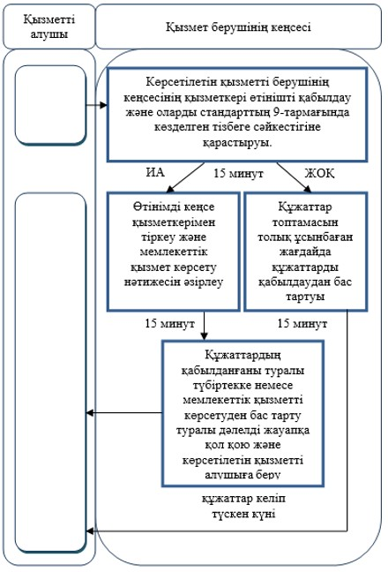

      *ҚФБ - құрылымдық-функционалдық бірлік: көрсетілетін қызметті берушінің құрылымдық бөлімшелерінің (жұмыскерлерінің) өзара іс-қимылдары;

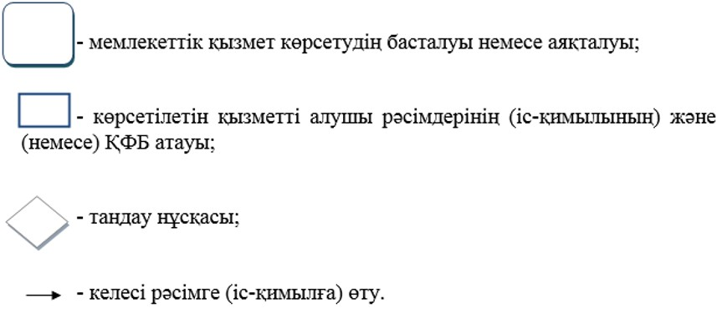

© 2012. Қазақстан Республикасы Әділет министрлігінің «Қазақстан Республикасының Заңнама және құқықтық ақпарат институты» ШЖҚ РМК